**COSMO-WMS设计开发项目**

**【概要设计】**

|  |  |  |
| --- | --- | --- |
| 文件状态：  [] 草稿  [] 正式发布  [√]正在修改 | 文件标识： | **CASMO-WMS概要设计** |
| 当前版本： | V0.1 |
| 作 者： | 巩建港、林晓东 |
| 完成日期： | 2017-3-17 |

**修订历史**

|  |  |  |  |  |  |
| --- | --- | --- | --- | --- | --- |
| 序号 | 版本 | 编写/修订说明 | 修订人 | 修订日期 | 备注 |
| 1 | V0.1 | 创建 | 巩建港 | 2017-3-17 |  |
| 2 |  |  |  |  |  |
| 3 |  |  |  |  |  |

目录

1. 项目概述 6

1.1 概述 6

1.2 目的 6

1.3 阅读对象及阅读建议 6

1.4 参考文档 7

1.5 术语和缩写 7

2. 整体说明 8

2.1 功能清单 8

2.2 运行环境 8

2.2.1 软件环境 8

2.2.2 硬件环境 8

2.2.3 接口环境 8

2.3 假设和依赖 8

2.4 外部约束 8

3. 功能性需求 9

3.1 业务流程 9

3.1.1 从供应商处收货流程 9

3.1.2 预约流程 9

3.1.3 原材料检验流程 9

3.1.4 上架流程 9

3.1.5 退供应商出库流程 9

3.1.6 原材料标准出库流程 9

3.1.7 分配库存流程 9

3.1.8 看单交接流程 9

3.1.9 汇总交接流程 9

3.1.10 时序汇总波次流程 9

3.1.11 产线退料入库流程 9

3.1.12 产线料废流程 9

3.1.13 产线工废流程 9

3.1.14 下线结算物料退料流程 9

3.1.15 直供业务流程 9

3.1.16 调拨出入库流程 9

3.1.17 下线入库 9

3.1.18 取消发货 9

3.1.19 内销发货 9

3.1.20 外销发货 9

3.1.21 样机发货 10

3.1.22 散件发货 10

3.1.23 调拨出入库 10

3.1.24 抽检流程 10

3.2 策略说明 10

**3.2.1** 上架策略 10

**3.2.2** 波次策略 11

**3.2.3** 库存分配规则 11

**3.2.4** 入库逻辑 13

4. UI功能说明 13

**4.1** 基础设置 13

4.1.1 仓库相关 13

4.1.2 客户与产品 24

4.1.3 规则与策略 33

**4.2** 系统管理 39

4.3 报表管理 39

4.4 预约管理 39

4.4.1 运单预约信息 39

4.4.2 成品发运车辆登记 40

4.4.3 成品库存检查人工排号 41

5. 其他说明 42

5.1 订单节点 42

6. 接口需求 43

6.1 接口需求 43

7. 非功能性需求 43

7.1 友好性需求 43

7.2 性能需求 43

7.3 安全性需求 44

7.4 产品升级维护需求 44

7.5 其他需求 44

8. 附录 44

# 项目概述

## 概述

## 目的

本文档用于明确系统范围，定义系统功能，指导系统测试，为下一阶段的系统设计、系统开发与系统测试提供指导。

## 阅读对象及阅读建议

本文档的读者需求人员、设计人员、开发主管、开发人员和测试人员，也可供客户、第三方产品的相关人员阅读。

开发主管将以此为依据，估算项目的功能点与规模，为后续制订项目计划和人力安排提供依据。

测试人员将以此作为依据，了解项目需求，了解项目功能点，进行系统功能的测试。

本文档组织方式以及阅读建议：

1、项目概述；对文档目的、范围等进行说明，并说明文档的组织方式；

2、整体说明；对软件进行整体说明；有助于了解软件的整体概貌。

3、功能性需求，对功能性需求进行详细说明，包括用例的详细说明，以指导后续的架构设计、软件设计工作，并对测试工作提供参考；设计人员和开发人员可以从这个部分得到功能性的需求描述，并据此进行设计、开发工作；测试人员可以据此进行测试案例的设计和测试计划的制定。

4、UI功能说明，系统核心界面的功能说明。

5、其它说明，订单状态节点等说明。

6、接口需求，描述界面及接口方面的需求；设计人员和开发人员可以从这个部分得到功能特性的界面组织形式，从而更好的理解需求并设计和实现需求。

7、非功能性需求，对软件的非功能性需求进行描述，以指导后续的架构设计、软件设计工作，并对测试工作提供参考；设计人员和开发人员在设计、开发过程中应当包含对这些需求的设计、开发工作；测试人员在测试过程中应当包含对这些需求的测试案例及验证；

8、附录

## 参考文档

## 术语和缩写

|  |  |  |
| --- | --- | --- |
| **缩写、术语** | **解释** | **备注** |
| SRM |  |  |
| GVS |  |  |
| LES | 物流执行系统 |  |
| 物料 | 成品存储的货物信息，即产品资料信息 |  |
| 专用号 | 原材料储存的货物信息 |  |
|  |  |  |

# 整体说明

## 功能清单

## 运行环境

### 软件环境

操作系统：windows server 2008 R2

Web 应用服务器:Apache Tomcat 8.0.33

运行环境：jdk1.8.0_91

数据库：mysql-community-5.7.13.0

### 硬件环境

|  |  |  |  |  |  |  |  |
| --- | --- | --- | --- | --- | --- | --- | --- |
| 地域 | 实例规格 | CPU 内存 | 系统盘 | 系统盘大小 | 数量 | 月均价 | 总价(五年) |
| 华北 1 | ecs.t5-lc1m2.small | 1核 2GB | 高效云盘 | 20 GB | 1 | ￥17.90 | ￥1,074.00 |
| 地域 | 数据盘类型 | 数据盘大小 |  |  |  |  |  |
| 华北 1 | SSD 云盘 | 20 |  |  | 1 | ￥10.00 | ￥600.00 |
| 地域 | 带宽计费方式 | 带宽宽度 |  |  |  |  |  |
| 华北 1 | 按固定带宽 | 5Mbps |  |  | 1 | ￥95.63 | ￥5,737.50 |
| 合计 |  |  |  |  |  | ￥123.53 | ￥7,411.50 |

基于系统要求，建议购置阿里云以下配置：

### 接口环境

暂无

## 假设和依赖

暂无。

## 外部约束

。

# 功能性需求

## 业务流程

### 从供应商处收货流程

### 预约流程

### 原材料检验流程

### 上架流程

### 退供应商出库流程

### 原材料标准出库流程

### 分配库存流程

### 看单交接流程

### 汇总交接流程

### 时序汇总波次流程

### 产线退料入库流程

### 产线料废流程

### 产线工废流程

### 下线结算物料退料流程

### 直供业务流程

### 调拨出入库流程

### 成品下线入库流程



### 内销发货流程



### 外销发货流程



### 样机发货流程



### 区域间移库流程



### 抽检流程



### 取消发货流程



### 盘点流程



## 策略说明

### 上架策略

上架指示的“库位-库位使用”都是为“存储位”的。

#### 上架到指定库位

即上架时的库位为“产品档案-控制信息“里的“上架库位”。根据“产品”+“仓库”+“客户”，不为必须项。

#### 上架到上次入库库位

上架时的指示库位为此产品最后一次上架时的库位。在“上次上架库位表”，每一次产品上架后，库位记录到此表，此处用时，直接取数据应用，要注意的是要同时根据单据类型去查找库位。

上次上架库位表字段：

仓库：

区域：

库区：

客户编码（货主）：

产品编码：

单据类型：根据订单类型去记录上次上架库位。

产品状态：

上次上架库位：

#### 寻找合适库位

根据订单的“仓库”和“产品”到当前手持用户登录时选择的“库区”，在此库区下进行库位查找。（注：此策略不为上架规则配置表下拉框值，是上架策略的一个前提）

#### 同类产品相邻的库位

根据订单产品的“产品组”到库存表里面找出相同“产品组”产品所在“库位”。

定位出库位后，根据库位上架顺序号加一减一找到相邻库位。 然后根据上架规则的各种库位、空间等限制排除库位，相邻库位不可用，则用下一个同品类库位找其相邻库位，直到有满足的库位即可。所有同类库位计算后均找不到，结束。

#### 同品类产品相邻的库位

根据订单产品的“品类”到库存表里面“品类”找出产品所在库位相邻的“库位”，计算规则同上。

#### 拣货位最近的存储位

根据订单的“仓库”和“产品”到“产品档案-拣货位”里的找到相应“拣货位”，根据拣货位坐标计算出当前库区所有存储位与拣货位的距离，然后从小到大排序，再根据限制条件筛选库位，直到找出满足条件的库位结束。

### 波次策略

### 库存分配规则

库存分配根据“波次-分配规则”和“库区-默认分配规则”的配置进行。预配结束，运行波次时分配库存，若没有跑波次的订单直接手动分配库存，或者提单时，按照库区表配置的默认分配规则进行分配。库存分配时分配“库位-是否允许拣货”是允许拣货的库位。

若分配规则表未配置“功能区库位分配顺序”，则先分配拣货位，拣货位库存不足，在分配允许拣货的存储位。若允许拣货的存储位库存不足，则创建补货任务，库存分配失败。

若分配规则表配置“功能区库位分配顺序”，则先按照配置的库位进行分配，不满足的则先分配拣货位，拣货位库存不足，在分配允许拣货的存储位。若允许拣货的存储位库存不足，则创建补货任务，库存分配失败。

#### 预配原则

预配为占用到库区级别库存的分配，非指定序列号的，一个仓库有多个区域的库存分配，依据订单上的“仓库编码”、“订单类型”、“项目”到“多区域规则表”，找到维护的“分配类型”，根据“分配类型”取订单上的相应编码（例如，分配类型为“网格组”则取订单上的网格组编码；分配类型为“送达方”则取订单上的送达方），然后到“路线”表根据“分配类型”和订单上的相应编码取到区域顺序，此顺序维护的区域编码即为预配区域顺序。 再到“库存表”相应区域下库存进行查找，查找满足库存的库区，根据“库区表”的“优先级”从小到大去将库区库存“预配数量”相应增加（保证同一单据的同一产品在一个库区 ）。还有一种是 按照送达方去配置应该去那个区域出库。同网格组对应区域。

上游系统订单下发指定区域的和一仓库只有一个区域的则直接分配此区域下库区库存，库区还是按照其优先级来分配；

指定序列号的，首先到库存SN表找到此条码的仓库、区域、库区、产品、产品状态并标记占用，然后根据这些信息到库存表预配占用库存。

重新提单的，根据提单坐在的区域、库区去预配，若库存不足，再根据库区配置的优先级来进行预配。

预配的优先级顺序由高到低为：指定序列号、订单系统指定区域、重新提单、预配规则

#### 周转策略(FIFO（高）,EFFO,LIFO)

先进先出（FIFO）策略：即库存分配时，根据仓库、货主、区域、库区、产品、产品状态到库存库位批次表按入库批次号升序，从小到大分配库存。

#### 订单集中

库位配置拣货顺序号，一个波次的订单分配库存时，从库位拣货顺序号最小的A1开始分配库存，直到此波次订单完全分配完，然后用最后一个库位顺序号B1， B1-A1=C1，记录A1、B1、C1以及占用库存的库位。然后从顺序号A2=A1+1 库位开始，按顺序号将这些订单进行重新分配，直到产品、数量满足，记录最后一个库位顺序号B2,然后用B2-A2=C2,记录A2、B2、C2，保留C1和C2的最小值Cn，依次查找至该库区所有库位为止，取Cn所在的An、Bn之间占用库存的库位。

#### 量大优先

与清仓优先反过来。

#### 效率优先

若库存分配规则里周转规则配置了，则先按周转规则占用库存，然后用效率优先筛选；未配置周转规则则直接按照效率优先分配。从能够满足数量的、最小的库位个数组合中配货，达到尽量集中拣取的目的。

按照库位库存数量降序排序，从库存数量最大于等订单数量的最后一条开始向上分配。若没有大于等于订单数量的库存，则从库位库存数量从大到小开始分配。

#### 清仓优先

清仓优先，用于批次不敏感的货物，同批次库存，尽可能从库存最少的库位出库，以达到清仓优先，提高仓库利用率的目的。但相应的，拣货时的工作量/操作路线就有可能加长。

即库存分配时，根据仓库、区域、库区、货主、产品到库存表找出所有合适的库位，根据库位所包含的此产品数量进行排序，从小到大开始分配，直至数量满足停止。

#### 指定序列号

根据订单上指定的序列号，到库存条码表中找到相应的记录占用上，在占用库存库位批次表，在占用库存库位表。

### 入库逻辑

# UI功能说明

## 用户管理

### 用户信息

#### 用户

系统中具备操作功能的用户信息列表。

用户信息内容：[用户ID，用户名，用户真实姓名，密码，用户类型：[系统管理员;操作用户等]，用户状态：[启用;停用]，用户电话，用户邮箱]

页面中的列表会分页展示用户的数据，可前端排序，支持按用户名和用户真实姓名作为条件模糊查询。

* 字段描述

1. 用户ID：系统内设用户的所属ID；
2. 用户名：登录系统时的用户名；
3. 用户真实姓名：用户的真实姓名，可作为联系人使用；
4. 密码：登录用密码，按照强弱规则设定；
5. 用户类型：用户在系统平台中所属类型，可分为：系统管理员，操作用户等；
6. 用户状态：用户的账号在系统平台中的状态，分启用，停用；
7. 用户电话：用户真实的手机号，供紧急联系使用；
8. 用户邮箱：用户的电子邮箱；

*用户状态和操作的关系*

* *启用：当前用户账号，可依据系统设定的角色权限进行相应的操作。*
* *停用：当前用户账号，无法正常登陆系统，可联系系统管理员重新启用。*
* UI界面
* 功能描述

1. 查询按钮：可以通过用户名，用户真实姓名筛选模糊查询。
2. 列表展示：用户名、用户真实姓名、用户类型、用户状态、用户电话、用户邮箱、创建人、创建时间、最后修改人、最后修改时间。
3. 列表数据排序：按照列表表头进行前端排序。
4. 添加按钮：输入新建用户页面中的各项内容，用户名，密码，用户真实姓名，用户手机，用户类型，用户状态为必须项目。保存时会验证用户名的唯一性。
5. 编辑按钮：每行数据都有对应的编辑按钮，对用户的数据进行修改。保存时校验角色名的唯一性。
6. 删除按钮：每行数据都有对应的删除按钮，删除当前选中的用户信息。删除处理为逻辑删除，通过修改标识位进行删除处理，数据库中会保留数据。
7. 角色设置：每行数据都有对应的角色设置按钮，对当前选中的用户进行角色的设定。角色的具体内容通过角色权限功能设置。

### 角色权限

#### 角色信息

系统中的角色权限可精确至页面中的按钮使用以及数据的所属。

权限内容为系统预设，包含了系统中所有的功能菜单，以及每个功能页面中的按钮。角色设置中有该角色所属的域，关联至设定的客户分类，如海尔。在权限设置中，设置该角色可以操作的页面，或某一页面中的按钮，设定完成后，赋予该角色的用户可以操作相应的功能和数据。

* 字段描述

1. 角色ID：系统内定的ID，唯一KEY；
2. 角色名：角色的唯一表示名称；
3. 角色说明：角色的详细说明；
4. 角色所属：角色的所属域。

* UI界面
* 功能描述

1. 查询按钮：可以通过角色名、角色说明筛选模糊查询。
2. 列表展示：角色名、角色说明、角色所属、创建人、创建时间、最后修改人、最后修改时间。
3. 列表数据排序：按照列表表头进行前端排序。
4. 添加按钮：输入新建角色页面中的各项内容：角色名，角色说明，角色所属。角色名，角色所属为必须项目，保存时会验证角色名的唯一性。
5. 编辑按钮：每行数据都有对应的编辑按钮，对角色的数据进行修改。保存时校验角色名的唯一性。
6. 删除按钮：每行数据都有对应的删除按钮，删除当前选中的角色信息。删除处理为逻辑删除，通过修改表示为进行逻辑处理，数据库中会保留数据。删除角色时，会提示有关联的用户，如确认删除，会删除角色与该用户，及相关权限的所有数据。删除关系数据为物理删除。
7. 权限设置：每行数据都有对应的权限设置按钮，对当前选中的角色进行权限的设定，可精确至功能页面的按钮

## 系统管理

### 数据字典

系统中的数据字典功能，即维护系统平台的基础数据，如系统中的各下拉列表的内容，角色域的划分等。

系统不允许删除数据字典分类和数据等项目，可以添加数据字典分类和字典数据，和修改展示的名称和说明等信息。

#### 字典分类

公共数据大类型，可下分多个字典数据。如：用户类型为字典分类，系统管理员，客户下分的字典数据。

* 字段描述

1. 类型编码：字典类型的预设编码，设定后不可修改；
2. 类型名称：数据字典类型的名称；
3. 数据类型说明：数据类型的详细说明；
4. 排序号：决定字典分类显示顺序。
5. 是否启用：决定是否使用当前数据字典分类。
6. 备注：备注说明字段。

* UI界面
* 功能描述

1. 列表展示：类型名称、数据类型说明、是否启用、备注。
2. 列表数据排序：按照列表表头进行前端排序。
3. 添加按钮：输入新建字典分类页面中的各项内容：类型编码，类型名，数据类型说明，排序号，是否启用，备注。类型编码，类型名，排序号，是否启用为必须项目，保存时会验证类型编码，类型名的唯一性。建议类型编码为类型名的英文或拼音简写。
4. 编辑按钮：每行数据都有对应的编辑按钮，对字典类型的数据进行修改，只允许修改数据类型说明，类型名称，是否启用，排序号，备注。保存时校验类型名称的唯一性。

#### 字典数据

字典数据：数据字典分类的详细内容，可设置展示的顺序和是否启用等功能。。

* 字段描述

1. 数据类型：所属的字典类型；
2. 数据值：当前字典数据设置的不同的数字值；
3. 数据名称：当前字典数据设置的数字值的实际含义；
4. 数据说明：字典数据的详细说明
5. 排序号：决定字典数据显示顺序。
6. 是否启用：决定当前数据字典数据可用。
7. 备注：备注说明字段。

* UI界面
* 功能描述

1. 列表展示：字典类型、数据值、数据名称、数据说明、是否启用、备注。
2. 列表数据排序：按照列表表头进行前端排序。
3. 添加按钮：输入新建字典分类页面中的各项内容：字典类型（前页面带入），数据值，数据名称，数据说明，排序号，是否启用，备注。数据值，数据名称，排序号，是否启用为必须项目。
4. 编辑按钮：每行数据都有对应的编辑按钮，对字典数据的数据进行修改，只允许修改数据值，数据名称，数据说明，是否启用，排序号，备注。

## RF端功能设计

### 原材料预约登记

* UI界面

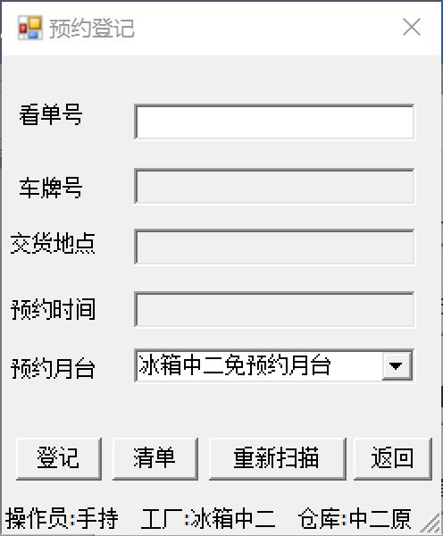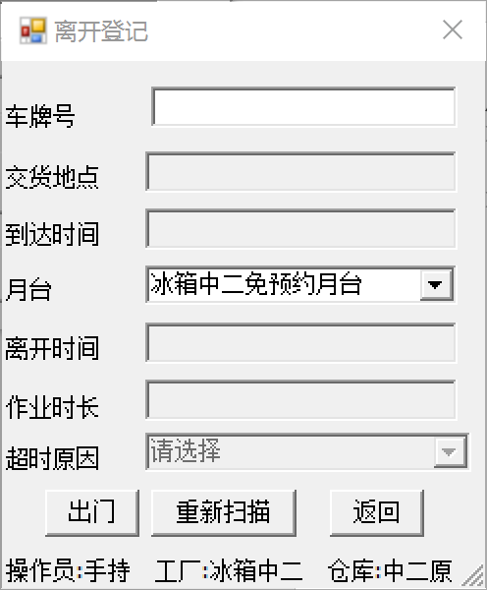

* 涉及表及字段描述

ods_appointment

ods_raw_order_in

md_dock --增加字段cw_code车位代码

详见Powerdesigner数据表设计

* 功能描述：

1. 预约登记

* 扫描隐藏码hide_kd_order_no在入库单表ods_raw_order_in对照显示看单号kd_order_no
* 根据扫描的看单号kd_order_no从预约表ods_appointment检索看单信息，如果预约单号appointment_no不为空，对车牌号car_id，交货地点send_spot、预约时间appointment_time、预约月台appointment_platform
* 通过预约表ods_appointment的预约月台字段appointment_platform到Md_dock通过cw_code找到cock_name，在手持预约登记界面下拉列表默认展示cock_name，如Md_dock无对照关系则默认展示免预约月台
* 前台展示检索的看单信息，扫描的看单信息写入清单列表，手持记录清单列表
* 扫描校验，扫描的看单与清单内看单的预约车辆信息是否一致，不一致提示需改车牌号或重新扫描
* 重新扫描，清除当前页面信息，同时清除清单的关联行
* 点击清单，出现清单列表界面，清单行可选择，选中的可删除
* 点击登记时先校验车牌号（清单内的是否都一致）、交货地点（是否为当前登录人的工作区范围内）、月台（清单内月台一致）以上校验不通过的提示信息，列出有问题的看单
* 点击登记按钮，校验是否已登记，如到达时间不为空，应提示：该看单号已登记，不允许重复登记
* 登记时更新预约表ods_appointment的实际车牌号actual_car、到达时间arrive_time、顺序号sequence_number、到达状态arrive_status（比较到达时间和预约时间，差值以正负15分钟为界限，1按时到达2提前到达3延期到达）、提前到达时间ahead_time（到达状态为提前到达，记录时间差值）、延期到达时间delay_time（到达状态为延期到达，记录时间差值）、预约状态status为到达、分配月台actual_platform

1. 离开登记

* 扫描车牌号，根据实际车牌号从预约表ods_appointment检索交货地点send_spot、到达时间arrive_time、分配月台actual_platform
* 判断到达时间是否为空，为空不能离开登记
* 重新扫描，清除当前页面信息，同时清除清单的关联行
* 出门判断作业时长是否大于30分钟，大于三十分钟提示“作业超时，请填写超时原因”，回到离开登记页面，选择超时原因，点击出门
* 点击出门后，根据车牌号检索预约表ods_appointment中实际车牌号actual_car与扫描的车牌号一致的看单行

更新已检索出看单的离开时间leave_time、作业超时时间job_timeout、超时原因job_timeout_reason、预约状态appointment_status为离开

### 原材料入库扫描

* 功能说明

RF扫描指示书条码收货入库

* UI界面

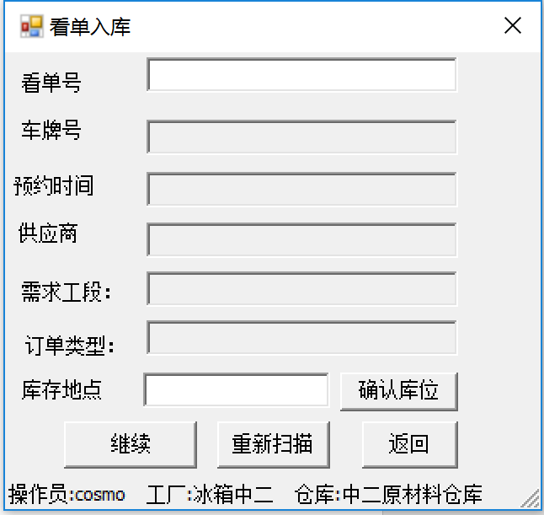

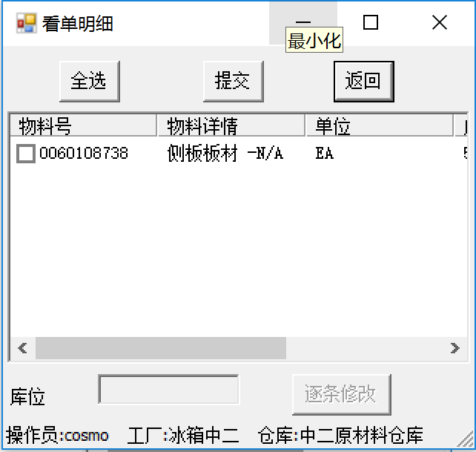

* 涉及表及字段描述

Ods_raw_order_in

Ods_appintment

* 操作步骤
* 扫描隐藏码hide_kd_order_no在入库单表ods_raw_order_in对照显示看单号kd_order_no 判断该指示书的有效状态字段active_flag、receipt_flag（1可收获；0不可收），订单状态order_status（0未收货；4 SAP拒绝收货），过账状态accounting_status（0未收货；4 SAP拒绝收货）
* 通过看单号kd_order_no从入库单表ods_raw_order_in查询实际车牌号actual_car、交货地点send_spot、交货时间（预约时间booking_time）、供应商supply_id、需求工段line、订单类型po_type、默认库位location（用户可修改默认库存（判断用户权限））
* 对于已经收货成功的，或者用户拒绝的数据，再次扫描时应提示：‘该看单指示书已没有可收货记录’ 现在是没有任何提示
* 锁定数据，记录扫描收货人，对于其他账号重复扫描的，提示该指示书号已被账号 ‘’锁定，请联系锁定人解锁
* 点击返回按钮或点击叉号 解除锁定lock_flag置为start
* 重新扫描，清除当前页面信息，同时清除清单的关联行
* 点击继续按钮，出现看单明细界面，以下为显示逻辑

**SELECT**

material_code 物料号**,**

po_no 采**购**订单**,**

po_line 行项目**,**

**max(**material_desc**)** **AS** 物料描述**,**

unit 单位**,**

factory_code_sap 工厂**,**

**max(**quality_status**)** **AS** **质**检状态**,**

**max(**supply_code**)** **AS** 供应商**,**

**max(**buyer_group**)** **AS** 采**购**组**,**

**max(**location**)** **AS** 库存地点**,**

**sum(**

**CASE**

**WHEN** accounting_status **=** 2 **THEN**

0

**ELSE**

request_amount

**END**

**)** **AS** 需求数量**,**

/* 对需求数量而言，如果为accounting_status =2的说明已经收货成功，需求数量就是0，到前台手持判断需求数量为0的话，说明全部收货完成，就不显示*/

**sum(**

**CASE**

**WHEN** accounting_status **=** 2 **THEN**

receipt_amount

**ELSE**

0

**END**

**)** **AS** 收货数量 /*对实际收货数量而言，accounting_status=2的时候说明实际已经收货了，应该取收货数量*/

**max(**accounting_status**)** **AS** 过**账**状态**,**

**FROM**

ods_raw_order_in

**WHERE**

kd_order_no **=** 'J170708373489'

**AND** active_flag **=** ’1’**,**

**AND** receipt_flag **=** ’1’

**AND** accounting_status **IN** **(**0**,** 4**)**

**GROUP** **BY**

po_no**,**

po_line**,**

material_code**,**

unit**,**

factory_code_sap

* 看单明细界面物料行可选择，数量不可更改，如某条明细缺少单位或者供应商代码应给予提示信息：“该条明细缺少单位或供应商代码”库位全部为默认库位location
* 点击提交，上传收货信息。更新入库表ods_raw_order_in的收货操作人receipt_operator为手持登陆人，收货时间receipt_time为当前时间。选中的行，更新入库表ods_raw_order_in的入库单状态order_status=3待过账接口传输状态；没有选中的行更新入库表ods_raw_order_in的入库单状态order_status=1，accounting_status=1为用户拒收状态
* 更新时按以下条件执行，例:

ods_raw_order_in

**WHERE**

kd_order_no **=** 'J170708373489'

**AND** po_no **=** '6528799280'

**AND** po_line **=** '00340'

**AND** material_code **=** '0060600343'

**AND** unit **=** 'EA'

**AND** factory_code_sap **=** '9040'

* 点击确认，弹出提示，过账等待。过账完成后显示以下明细
* 过账最终显示结果界面，提交按钮 在点击后，给予置灰，以防已过账数据再次提交

**SELECT**

material_code 物料号**,**

po_no 采**购**订单**,**

po_line 行项目**,**

**max(**material_desc**)** **AS** 物料描述**,**

unit 单位**,**

factory_code_sap 工厂**,**

**max(**quality_status**)** **AS** **质**检状态**,**

**max(**supply_code**)** **AS** 供应商**,**

**max(**buyer_group**)** **AS** 采**购**组**,**

**max(**location**)** **AS** 库存地点**,**

**sum(**request_amount**)** **AS** 需求数量**,**

**sum(**

**CASE**

**WHEN** accounting_status **=** 2 **THEN**

receipt_amount

**ELSE**

0

**END**

**)** **AS** 收货数量**,**

**max(**accounting_status**)** **AS** 过**账**状态**,**

**max(**

**CASE**

**WHEN** accounting_status **=** 4 **THEN**

accounting_message

**ELSE**

''

**END**

**)** **AS** 过**账**信息

**FROM**

ods_raw_order_in

**WHERE**

kd_order_no **=** 'J170708373489'

**GROUP** **BY**

po_no**,**

po_line**,**

material_code**,**

unit**,**

factory_code_sap

## 原材料预约管理

### 原材料指示书预约信息

* UI界面

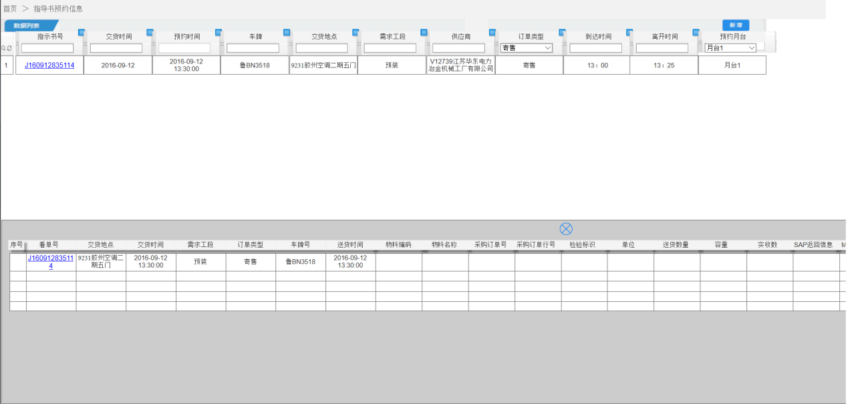

* 功能描述

查询指示书预约信息，包括出入门时间、预约时间等信息

* 字段描述(预约表cosmo_wms.ods_appointment)

1. 指示书号：可以输入指示书号。输入方式为文本框，用户可编辑，非必填项,
2. 预约时间：输入方式为对话框选择，时间范围可按大于、小于、等于或一定区间范围内进行定义，用户可编辑，非必填项。
3. 车牌：输入方式为文本框，用户可编辑，非必填项。
4. 供应商：输入方式为文本框，用户可编辑，非必填项。
5. 到达时间：输入方式为对话框选择，时间范围可按大于、小于、等于或一定区间范围内进行定义，用户可编辑，非必填项。
6. 离开时间：输入方式为对话框选择，时间范围可按大于、小于、等于或一定区间范围内进行定义，用户可编辑，非必填项。
7. 预约月台：输入方式为下拉列表，非必填项，数据来源cosmo_base.md_dock

* 点击指示书下方明细展示：数据来源cosmo_wms.ods_raw_order_in

指示书号、交货地点、需求时间、线体、采购凭证类别、车牌、预约时间、物料编码、物料名称、采购订单号、采购订单行项目、质检状态、单位、需求数量、收货数量、过账信息、MRP控制者

* 操作按钮

1. 显示列配置按钮：点击列表左侧的图标，选中显示列配置按钮，可全选或勾选显示列，点击确认按钮后列表显示列动态更新。
2. 列次序调整按钮：按住并拖动每列顶端的图标，即可随意改变列的次序。
3. 查询按钮：点击列表左侧图标，选中查询按钮，查询条件在列表下方的文本框、时间框或下拉框录入，先录入查询条件后点击图标。其中针对文本框录入的查询条件支持模糊匹配，日期控件支持分段查询和时间间隔查询２种模式。

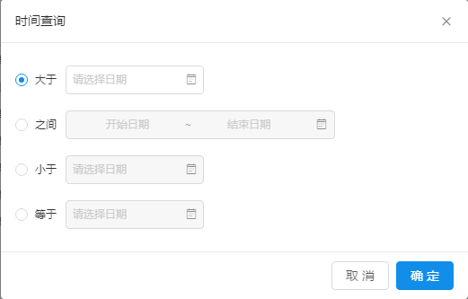

1. 清空按钮：点击列表左侧图标，选中清空按钮，选中后可清空已录入的查询条件。
2. 可配置的显示列包含：指示书号、预约时间、车牌、供应商、到达时间、离开时间、预约月台

### 原材料预约车辆信息

* UI界面

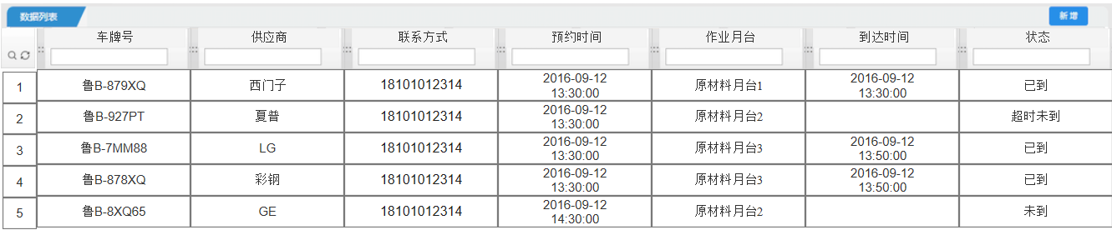

* 功能描述

查询原材料预约车辆信息，包括车牌号、供应商、预约时间、出入门时间等信息。

* 字段描述(预约表cosmo_wms.ods_appointment)

1. 车牌号：输入方式为文本框，用户可编辑，非必填项,
2. 供应商：输入方式为文本框，用户可编辑，非必填项。
3. 联系方式：输入方式为文本框，用户可编辑，非必填项。
4. 作业月台：输入方式为下拉列表，非必填项，数据来源cosmo_base.md_dock
5. 预约时间：输入方式为对话框选择，时间范围可按大于、小于、等于或一定区间范围内进行定义，用户可编辑，非必填项。
6. 到达时间：输入方式为对话框选择，时间范围可按大于、小于、等于或一定区间范围内进行定义，用户可编辑，非必填项。
7. 状态：输入方式为下拉列表，非必填项。

* 操作按钮

1. 显示列配置按钮：点击列表左侧的图标，选中显示列配置按钮，可全选或勾选显示列，点击确认按钮后列表显示列动态更新。
2. 列次序调整按钮：按住并拖动每列顶端的图标，即可随意改变列的次序。
3. 查询按钮：点击列表左侧图标，选中查询按钮，查询条件在列表下方的文本框、时间框或下拉框录入，先录入查询条件后点击图标。其中针对文本框录入的查询条件支持模糊匹配，日期控件支持分段查询和时间间隔查询２种模式。



1. 清空按钮：点击列表左侧图标，选中清空按钮，选中后可清空已录入的查询条件。
2. 可配置的显示列包含：车牌号、供应商、联系方式、作业月台、预约时间、到达时间、状态。

### 原材料排号与调整

* UI界面

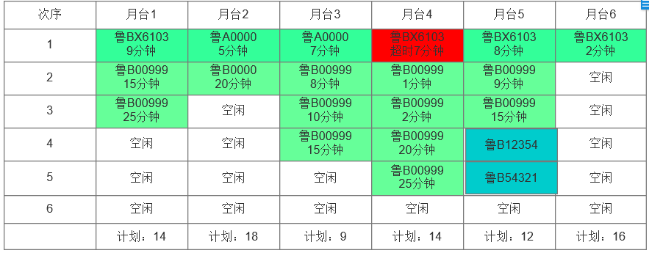

* 功能描述

展示月台作业信息，用户可按需对车辆作业月台进行调整

* 操作按钮

通过鼠标拖拽车牌信息，分配作业月台，调整后的月台号更新到系统中的分配月台字段中

## 原材料入库管理

### 原材料看单指示书

* UI界面

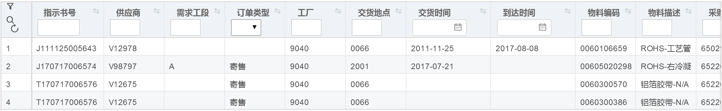

* 功能描述

查询看单指示书订单信息、入库状态、预约状态等

* 字段描述（ods_raw_order_in 原材料入库主表，ods_appointment 预约表）

1. 指示书号：输入方式为文本框，用户可编辑，非必填项,
2. 供应商：输入方式为文本框，用户可编辑，非必填项。
3. 需求工段：输入方式为文本框，用户可编辑，非必填项。
4. 订单类型：输入方式为下拉列表，非必填项。
5. 工厂：输入方式为文本框，用户可编辑，非必填项。
6. 交货地点：输入方式为文本框，用户可编辑，非必填项。
7. 预约时间：输入方式为下拉列表，非必填项。
8. 到达时间：输入方式为对话框选择，时间范围可按大于、小于、等于或一定区间范围内进行定义，用户可编辑，非必填项。
9. 物料编码：输入方式为文本框，用户可编辑，非必填项。
10. 物料描述：输入方式为文本框，用户可编辑，非必填项。
11. 采购订单号：输入方式为文本框，用户可编辑，非必填项。
12. 采购订单行项目：输入方式为文本框，用户可编辑，非必填项。
13. 质检状态：输入方式为下拉列表，非必填项。
14. 单位：输入方式为文本框，用户可编辑，非必填项。
15. 需求数量：输入方式为对话框选择，数字范围可按大于、小于、等于或一定区间范围内进行定义，用户可编辑，非必填项。
16. 收货数量：输入方式为对话框选择，数字范围可按大于、小于、等于或一定区间范围内进行定义，用户可编辑，非必填项。
17. MRP控制者：输入方式为文本框，用户可编辑，非必填项。
18. 单据状态：输入方式为下拉列表，非必填项。
19. 收货操作人：输入方式为文本框，用户可编辑，非必填项。
20. 过账状态：输入方式为下拉列表，非必填项。
21. 过账时间: 输入方式为对话框选择，时间范围可按大于、小于、等于或一定区间范围内进行定义，用户可编辑，非必填项。
22. 过账信息：输入方式为文本框，用户可编辑，可模糊查询，非必填项。

* 数据展示

按指示书号、采购订单号、行项目、物料号、MRP进行分组展示，对收货数量和需求数量SUM求和

**SELECT**

kd_order_no 指**示**书号**,**

supply_code 供应商**,**

line 需求工段**,**

po_voucher 订单**类**型**,**

factory_code_sap 工厂**,**

location 库存地点**,**

booking_time 预约时间**,**

receipt_time 收货时间**,**

/*增加该列*/

a**.**arrive_time 到达时间**,**

a**.**leave_time 离开时间**,**

t**.**material_code 物料号**,**

t**.**material_desc 物料描述**,**

t**.**po_no 采**购**订单**,**

t**.**po_line 行项目**,**

/*增加该列*/

t**.**quality_status **质**检状态**,**

t**.**unit 单位**,**

**SUM(**t**.**request_amount**)** 需求数量**,**

**SUM(**t**.**receipt_amount**)** 收货数量**,**

t**.**mrp_code MRP控制者**,**

t**.**order_status 单据状态**,**

t**.**receipt_operator 收货操作人**,**

t**.**accounting_status 过**账**状态**,**

t**.**accounting_time 过**账**时间**,**

t**.**accounting_message 过**账**信息

**FROM**

ods_raw_order_in t**,**

ods_appointment a

**GROUP** **BY**

kd_order_no**,**

po_no**,**

po_line**,**

material_code**,**

mrp_code

**ORDER** **BY**

kd_order_no**,**

po_no**,**

po_line

* 操作按钮

1. 显示列配置按钮：点击列表左侧的图标，选中显示列配置按钮，可全选或勾选显示列，点击确认按钮后列表显示列动态更新。
2. 列次序调整按钮：按住并拖动每列顶端的图标，即可随意改变列的次序。
3. 查询按钮：点击列表左侧图标，选中查询按钮，查询条件在列表下方的文本框、时间框或下拉框录入，先录入查询条件后点击图标。其中针对文本框录入的查询条件支持模糊匹配，日期控件支持分段查询和时间间隔查询２种模式。



1. 清空按钮：点击列表左侧图标，选中清空按钮，选中后可清空已录入的查询条件。

可配置的显示列包含：指示书号、供应商、需求工段、订单类型、工厂、交货地点、预约时间、达到时间、收货时间、离开时间、物料编码、物料描述、采购订单号、采购订单行项目、质检状态、单位、需求数量、收货数量、MRP控制者、单据状态、收货操作人、过账状态、过账时间、过账信息。

### 原材料入库单明细

* UI界面

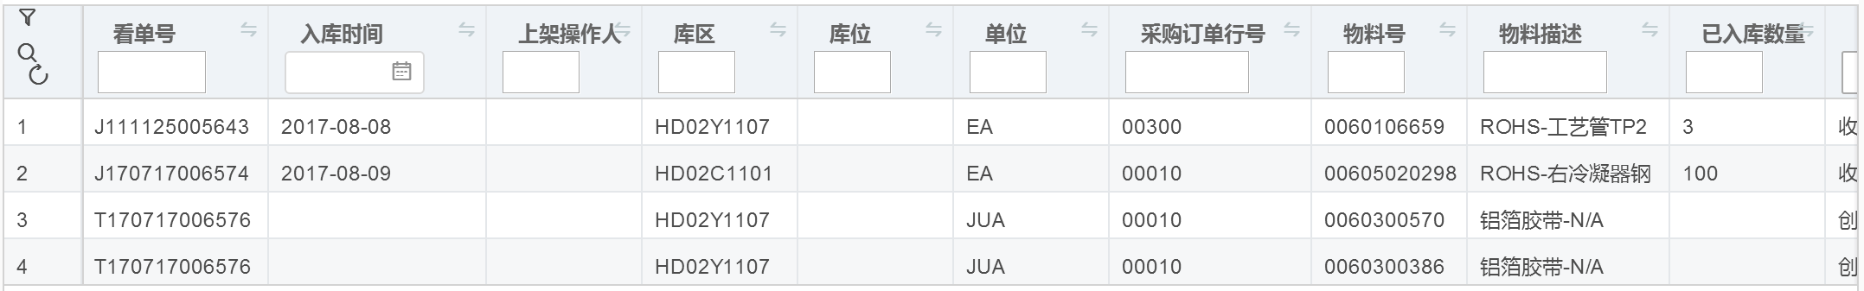

* 功能描述

查询看单指示书订单信息、入库状态、预约状态等

* 字段描述（ods_raw_order_in 原材料入库主表）

1. 指示书号：输入方式为文本框，用户可编辑，非必填项,
2. 入库时间：输入方式为对话框选择，时间范围可按大于、小于、等于或一定区间范围内进行定义，用户可编辑，非必填项。
3. 上架操作人：输入方式为文本框，用户可编辑，非必填项。
4. 库区：输入方式为文本框，用户可编辑，非必填项。
5. 库位：输入方式为文本框，用户可编辑，非必填项。
6. 供应商：输入方式为文本框，用户可编辑，非必填项。
7. 需求工段：输入方式为文本框，用户可编辑，非必填项。
8. 订单类型：输入方式为下拉列表，非必填项。
9. 工厂：输入方式为文本框，用户可编辑，非必填项。
10. 交货地点：输入方式为文本框，用户可编辑，非必填项。
11. 预约时间：输入方式为下拉列表，非必填项。
12. 到达时间：输入方式为对话框选择，时间范围可按大于、小于、等于或一定区间范围内进行定义，用户可编辑，非必填项。
13. 物料编码：输入方式为文本框，用户可编辑，非必填项。
14. 物料描述：输入方式为文本框，用户可编辑，非必填项。
15. 采购订单号：输入方式为文本框，用户可编辑，非必填项。
16. 采购订单行项目：输入方式为文本框，用户可编辑，非必填项。
17. 质检状态：输入方式为下拉列表，非必填项。
18. 单位：输入方式为文本框，用户可编辑，非必填项。
19. 需求数量：输入方式为对话框选择，数字范围可按大于、小于、等于或一定区间范围内进行定义，用户可编辑，非必填项。
20. 收货数量：输入方式为对话框选择，数字范围可按大于、小于、等于或一定区间范围内进行定义，用户可编辑，非必填项。
21. MRP控制者：输入方式为文本框，用户可编辑，非必填项。
22. 单据状态：输入方式为下拉列表，非必填项。
23. 收货操作人：输入方式为文本框，用户可编辑，非必填项。
24. 过账状态：输入方式为下拉列表，非必填项。
25. 过账时间: 输入方式为对话框选择，时间范围可按大于、小于、等于或一定区间范围内进行定义，用户可编辑，非必填项。
26. 过账信息：输入方式为文本框，用户可编辑，可模糊查询，非必填项。

* 数据展示逻辑

按指示书号、采购订单号、行项目、物料号、MRP进行分组展示，对收货数量SUM求和

**SELECT**

kd_order_no 看单号**,**

receipt_time 收货时间**,**

shelves_operator 上架操作人**,**

wa_code 库**区,**

wl_code 库位**,**

unit 单位**,**

po_no 采**购**订单**,**

po_line 行项目**,**

material_code 物料号**,**

material_desc 物料描述**,**

**sum(**receipt_amount**)** 已入库数量**,**

order_status 入库状态**,**

quality_status **质**检状态**,**

po_voucher 采**购**订单**类**型**,**

buyer_group 采**购**组**,**

supply_code 供应商**,**

location 库存地点**,**

mrp_code MRP控制者**,**

srm_id SRM**唯**一序列**,**

/*WEB端无需显示该字段*/

line 线体**,**

send_spot 工位**,**

request_time 需求时间**,**

accounting_status 过**账**状态**,**

accounting_time 过**账**时间**,**

accounting_message 过**账**信息

**FROM**

ods_raw_order_in

**GROUP** **BY**

kd_order_no**,**

po_no**,**

po_line**,**

material_code**,**

mrp_code

**ORDER** **BY**

kd_order_no**,**

po_no**,**

po_line

* 操作按钮

1. 显示列配置按钮：点击列表左侧的图标，选中显示列配置按钮，可全选或勾选显示列，点击确认按钮后列表显示列动态更新。
2. 列次序调整按钮：按住并拖动每列顶端的图标，即可随意改变列的次序。
3. 查询按钮：点击列表左侧图标，选中查询按钮，查询条件在列表下方的文本框、时间框或下拉框录入，先录入查询条件后点击图标。其中针对文本框录入的查询条件支持模糊匹配，日期控件支持分段查询和时间间隔查询２种模式。



1. 清空按钮：点击列表左侧图标，选中清空按钮，选中后可清空已录入的查询条件。

可配置的显示列包含：指示书号、入库时间、上架操作人、库区、库位、供应商、需求工段、订单类型、工厂、交货地点、预约时间、达到时间、收货时间、离开时间、物料编码、物料描述、采购订单号、采购订单行项目、质检状态、单位、需求数量、收货数量、MRP控制者、单据状态、收货操作人、过账状态、过账时间、过账信息。

## 原材料出库管理

### 原材料拉料单差异校核

* UI界面

详见原材料作业-拉料单差异校核demo

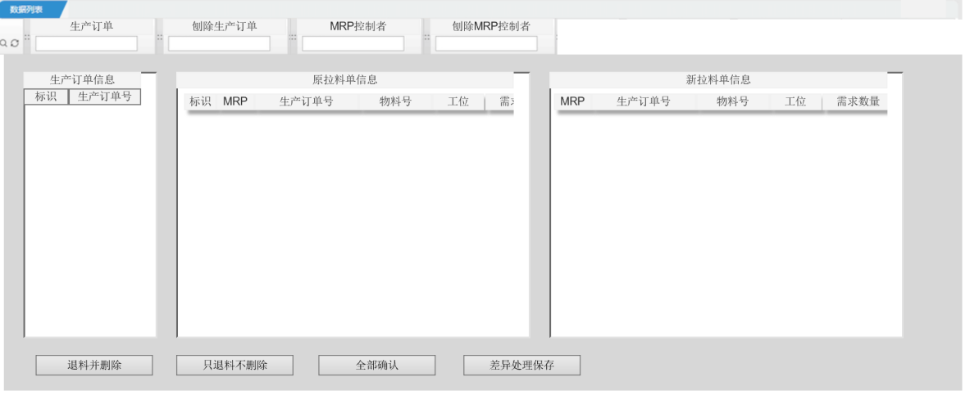

* 设置生产订单号：取首位是否是0，如不是，则需加上；查询起止判断，如果只输入一个生产订单号，则只查询当前生产订单号；起始同时查询时，如起始订单号大于截止订单号则报错
* 设置MRP：字母转换成大写；查询起止判断，如果只输入一个生产MRP，则只查询当前MRP；如起始同时输入时，起始MRP大于截止MRP则报错
* 刨除代表不等于
* 功能描述

对有差异的生产订单明细进行相应差异校核处理

* 字段描述（涉及表及关键字段）
* 生产订单差异表ods_raw_imp_diff

需新增，参考ods_raw_order_out表结构，下文用到的order_diff_id为此表主键

* 生产订单信息表ods_pro_order

明细导入状态detail_import_status：null从未导入；0正常导入；1有差异；2差异处理完毕

* 原材料出库主表ods_raw_order_out
* 实现方法
* 查找生产订单号：

**SELECT** **DISTINCT**

D**.**prd_order

**FROM**

ods_pro_order D**,**

ods_raw_order_out T

**WHERE**

T**.**prd_order **=** D**.**prd_order

**AND** D**.**detail_import_status **=** '1' **//** 导入时有差异的

* 查找订单号原有信息：

**SELECT**

A**.**order_out_id**,**

A**.**mrp_code**,**

A**.**prd_order**,**

A**.**material_code**,**

A**.**factory_code**,**

A**.**send_spot**,**

A**.**amount**,**

B**.**total_mo_amount**,**

B**.**total_hv_amount**,**

B**.**`status`**,**

A**.**batch_number**,**

A**.**unit**,**

A**.**single_consume

**FROM**

ods_raw_imp_diff A**,**

ods_raw_order_out B

**WHERE**

A**.**prd_order **=** ''

**AND** A**.**order_diff_id **=** B**.**order_out_id **//** order_diff_id**为**ods_raw_imp_diff表**主键**

**AND** B**.**diff_flag **=** '1' **//** 0无差异，1有差异，2差异处理完毕

**ORDER** **BY**

material_code

* 查找生产订单号现有信息

**SELECT**

order_out_id**,**

mrp_code**,**

prd_order**,**

material_code**,**

factory_code**,**

send_spot**,**

amount**,**

total_mo_amount**,**

total_hv_amount**,**

`status`**,**

batch_number**,**

unit**,**

single_consume

**FROM**

ods_raw_order_out D

**WHERE**

diff_flag **=** '1'

**AND** prd_order **=** ''

**AND** **NOT** **EXISTS** **(**

**SELECT**

''

**FROM**

ods_raw_imp_diff T

**WHERE**

D**.**order_out_id **=** T**.**order_diff_id

**)**

**ORDER** **BY**

D**.**material_code

* 查找对应操作人角色，只有关键用户才有此权限
* **退料并删除(按钮)**
* 目的：差异处理时，做删除退料操作，处理过后，差异标识要清除，差异数据不再显示
* 查询物料信息锁定状态是否为out

判断出库主表ods_raw_order_out手持锁定lock_flag状态是否为out，如果为out，则给予提示：物料号：____物料描述：____已经被导出到手持上，不能删除退料

* 判断是否有交接，有才可以进行退料

判断出库主表ods_raw_order_out累计交接数量total_hv_amount是否大于0

* 生成交接明细，退料数据插入到原材料库任务表ods_raw_mission



//退料数据，按退料流程操作，插入入库表、插入出入库记录表、触发库存表 --预留

* 删除出库主表记录

**DELETE**

**FROM**

ods_raw_order_out

**WHERE**

order_out_id **=** **本次**操作的order_out_id

* 删除生产订单差异表记录

**DELETE**

**FROM**

ods_raw_imp_diff

**WHERE**

order_diff_id **=** **本次**操作的order_diff_id

* 更新生成订单表差异标志

首先判断本次操作的生产订单在出库主表是否还有记录，

**SELECT**

**COUNT(*)**

**FROM**

ods_raw_order_out

**WHERE**

prd_order **=** '本次操作的生产订单'

**AND** diff_flag **=** '1'**;**

如果没有记录，则执行下一步

更新生产订单表ods_pro_order导入明细状态detail_import_status//清除差异标志

**UPDATE** ods_pro_order

**SET** detail_import_status **=** '2'**,**

last_modified_by **=** '本次操作人'**,**

gmt_modified **=** **SYSDATE**

**WHERE**

prd_order **=** '本次操作的生产订单号'

* **只退料不删除（按钮）**
* 按退料并删除逻辑操作，只是不做它的后续删除操作

//退料数据，按退料流程操作，插入入库表、插入出入库记录表、触发库存表 --预留

* **全部确认（按钮）**
* 删除生产订单差异表记录

**DELETE**

**FROM**

ods_raw_imp_diff

**WHERE**

prd_order **=** **本次**操作的生产订单号

* 更新生产订单表差异标识

**UPDATE** ods_pro_order

**SET** detail_import_status **=** '2'

**WHERE**

prd_order **=** '本次操作的生产订单号'

* 更新出库主表差异标识

**UPDATE** ods_raw_order_out

**SET** diff_flag **=** '2'

**WHERE**

prd_order **=** '本次操作的生产订单号'

**AND** diff_flag **=** '1'**;**

* **差异处理保存（按钮）**
* 查看物料信息是否存在

**DELETE**

**FROM**

ods_raw_imp_diff

**WHERE**

prd_order **=** **本次**操作的生产订单号

* 删除生产订单差异表记录

**DELETE**

**FROM**

ods_raw_imp_diff

**WHERE**

order_diff_id **=** **本次**操作的order_diff_id

* 更新出库主表差异标识

**UPDATE** ods_raw_order_out

**SET** diff_flag **=** '2'

**WHERE**

order_out_id **=** '本次操作的订单对应的rowid'

* 查看出库主表是否还有记录

**SELECT**

**COUNT(*)**

**FROM**

ods_raw_order_out

**WHERE**

prd_order **=** '本次操作的订单号'

**AND** diff_flag **=** '1' **//** 有差异

如果有，则更新生产订单表差异标志

**UPDATE** ods_pro_order

**SET** import_status **=** '3'**,**

last_modified_by **=** '本次操作人'**,**

gmt_modified **=** **SYSDATE**

**WHERE**

prd_order **=** '本次操作的生产订单号'

并删除生产订单差异表

**DELETE**

**FROM**

ods_raw_imp_diff

**WHERE**

prd_order **=** **本次**操作的生产订单号

## 预约管理

### 运单预约信息

* 功能说明

用以按各类过滤条件查询运单预约信息。按条件查询运单预约信息，返回具体数据列表。

* 字段描述（预约表）

1. 单据号：可以输入运单号，预装编号，调拨出库单号。输入方式为文本框，用户可编辑，非必填项。
2. 单据类型：对应内销出库单，外销出库单和调拨出库单的出库类型字段，单据类型有内销，外销和调拨。输入方式为下拉列表选择，列表内容预先定义，非必填项。
3. 车次号：输入方式为文本框，用户可编辑，非必填项。
4. 工贸：输入方式为文本框，用户可编辑，非必填项。
5. 物料号：输入方式为文本框，用户可编辑，非必填项。
6. 物料描述：输入方式为文本框，用户可编辑，非必填项。
7. 数量：输入方式为对话框选择，数字范围可按大于、小于、等于或一定区间范围内进行定义，用户可编辑，非必填项。
8. 预约时间：输入方式为对话框选择，时间范围可按大于、小于、等于或一定区间范围内进行定义，用户可编辑，非必填项。
9. 车牌号：输入方式为文本框，用户可编辑，非必填项。
10. 手机号码：输入方式为文本框，用户可编辑，非必填项。
11. 装货点：输入方式为文本框，用户可编辑，非必填项。
12. 到达登记时间：输入方式为对话框选择，时间范围可按大于、小于、等于或一定区间范围内进行定义，用户可编辑，非必填项。
13. 实际承运车牌号：输入方式为文本框，用户可编辑，非必填项。
14. 实际司机手机号：输入方式为文本框，用户可编辑，非必填项。

* UI界面

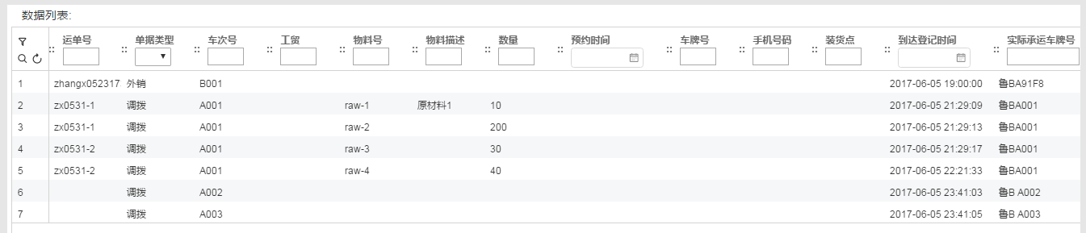

* 操作按钮

1. 显示列配置按钮：点击列表左侧的图标，选中显示列配置按钮，可全选或勾选显示列，点击确认按钮后列表显示列动态更新。
2. 查询按钮：点击列表左侧图标，选中查询按钮，查询条件在列表下方的文本框、时间框或下拉框录入，先录入查询条件后点击图标。其中针对文本框录入的查询条件支持模糊匹配，日期控件支持分段查询和时间间隔查询２中模式。



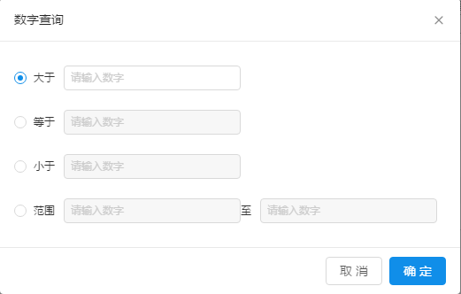

1. 清空按钮：点击列表左侧图标，选中清空按钮，选中后可清空已录入的查询条件。
2. 可配置的显示列包含：运单号、单据类型、车次号、工贸、物料号、物料描述、数量、预约时间、车牌号、手机号码、装货点、到达登记时间、实际承运车牌号、实际司机手机号。

### 成品发运车辆登记

* 功能说明

本功能主要实现按发货仓及装卸点分类，对成品发运车辆进行登记，并展示本提货地点提货数量。

* 字段描述（预约表）

1. 运单号：输入方式为文本框，用户可编辑，可进行扫描输入或手工输入，必填项。
2. 车牌号：输入方式为文本框，用户可编辑，必填项。
3. 手机号：输入方式为文本框，用户可编辑，必填项。

* UI界面

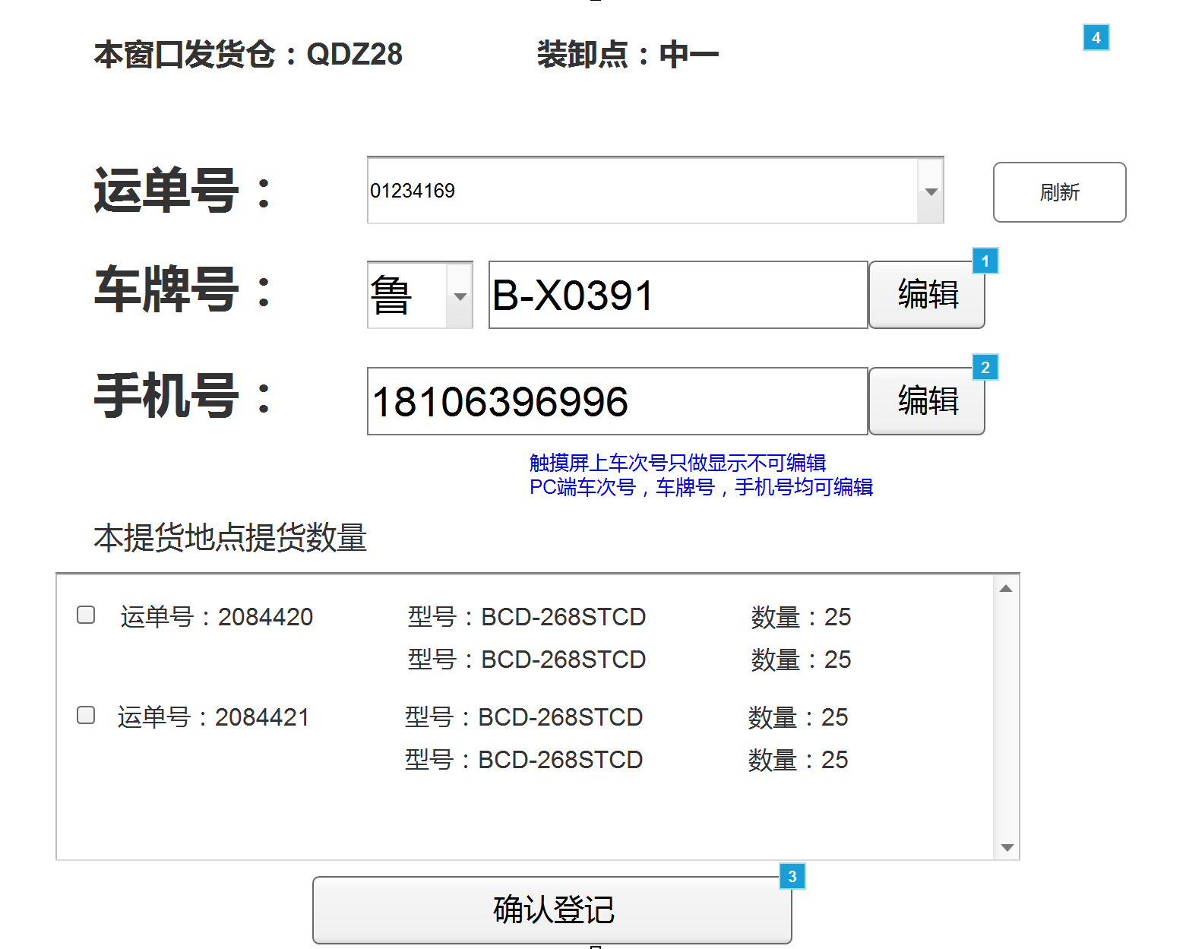

* 操作步骤

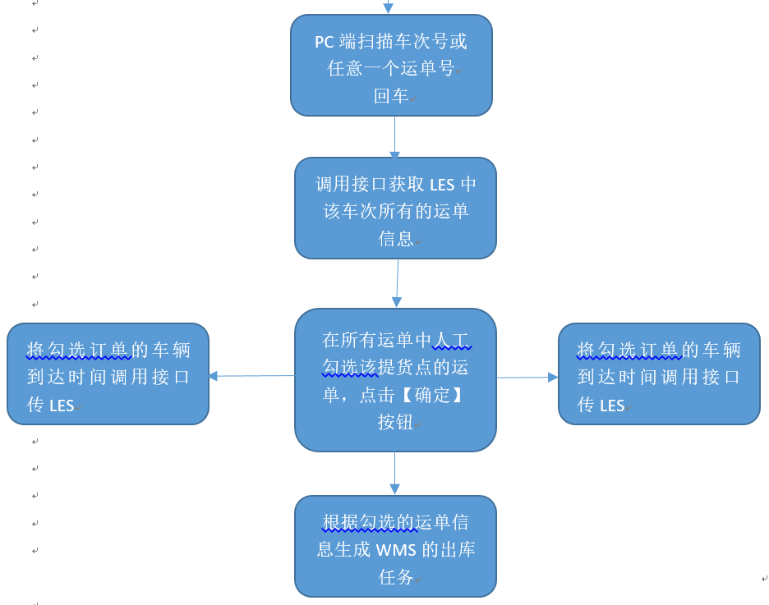

### 成品库存检查人工排号

* 功能说明

用以按各类过滤条件查询并返回成品库存检查排号信息。

* 字段描述（内销出库单表pro_nx_out，外销出库单表pro_wx_out，调拨出库单表pro_db_out，成品库存表ods_pro_storage，成品下线入库单表ods_pro_order_in）

1. 运单号/预装编号：输入方式为文本框，用户可编辑，非必填项。
2. 车牌号：输入方式为文本框，用户可编辑，非必填项。
3. 工贸：输入方式为文本框，用户可编辑，非必填项。
4. 是否已排号：输入方式为文本框，用户可编辑，非必填项。

* UI界面

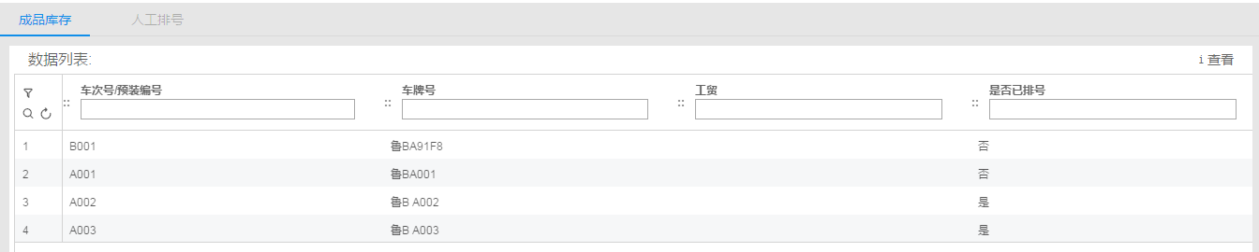

* 操作按钮

1. 显示列配置按钮：点击列表左侧的图标，选中显示列配置按钮，可全选或勾选显示列，点击确认按钮后列表显示列动态更新。
2. 查询按钮：点击列表左侧图标，选中查询按钮，查询条件在列表下方的文本框、时间框或下拉框录入，先录入查询条件后点击图标。其中针对文本框录入的查询条件支持模糊匹配，日期控件支持分段查询和时间间隔查询２中模式。
3. 清空按钮：点击列表左侧图标，选中清空按钮，选中后可清空已录入的查询条件。
4. 可配置的显示列包含：车次号/预装编号、车牌号、司机电话、工贸、是否已排号。

* 操作步骤

1. 点击选择需要进行库存检查和排号的车次号或预装编号。
2. 查询结果展示：发货信息从出库单表中获取相应字段，可用库存和已分配库存从成品库存表中获取数据，当然排产数量从下线入库单表中获取数据。
3. 当前库存满足发货需求时，点击【分配库存并排号】按钮，在跳出的对话框中选择分配的月台并点击【确认】按钮。此时在库存表中按照物料号修改已分配数量和可用数量；在预约表中写入车牌号的月台信息，并在月台作业中展示。
4. 当前库存不满足发货需求时，检查是否有下线计划满足发货需求，如能满足，点击【通知司机等待下线】，系统发送短信到所登记的手机号。如下线计划仍无法满足发货需求，点击【无法发货，通知司机】，系统发送短信到登记的手机号。
5. 调整月台，可用用拖拉拽的方式调整，根据调整结果修改预约表的月台信息。

## 入库管理

### 成品入库单明细

* 功能说明

用以按各类过滤条件查询成品入库单据列表及每笔入库单对应的入库条码明细。

* 字段描述（成品调拨入库单及明细表ods_pro_db_in，ods_pro_db_in_sn，成品下线入库单及明细表ods_pro_order_in，ods_pro_order_in_sn，成品手工入库单及明细表ods_pro_hand_in，ods_pro_hand_in_sn，成品抽检任务单及明细表pro_cj_out_in，pro_cj_out_in_sn）

1. 入库单号：输入方式为文本框，用户可编辑，非必填项。
2. 物料编号：输入方式为文本框，用户可编辑，非必填项。
3. 入库数量：输入方式为文本框，用户可编辑，非必填项。
4. 入库日期：输入方式为对话框选择，时间范围可按大于、小于、等于或一定区间范围内进行定义，用户可编辑，非必填项。
5. 库管员：输入方式为文本框，用户可编辑，非必填项。
6. 仓库区域：输入方式为文本框，用户可编辑，非必填项。
7. 生产订单号：输入方式为文本框，用户可编辑，非必填项。
8. 倒冲状态：输入方式为文本框，用户可编辑，非必填项。

* UI界面

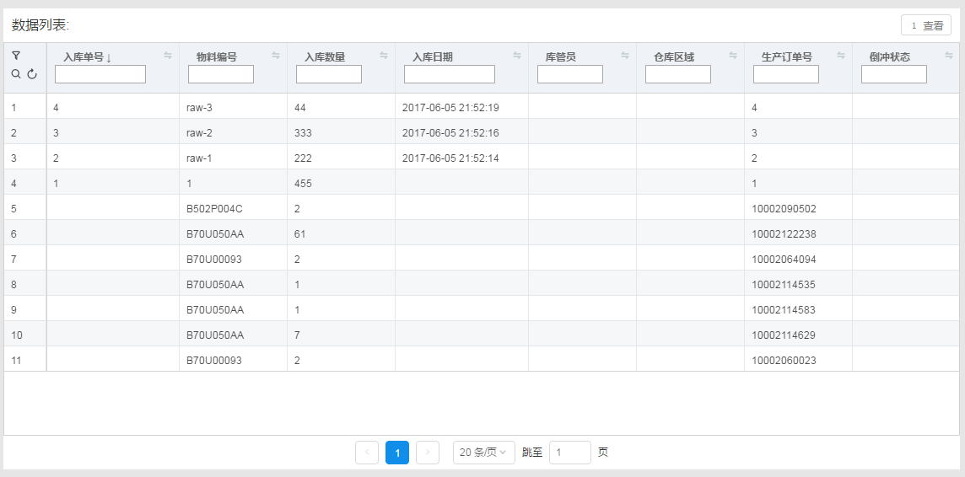

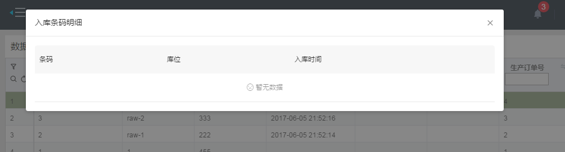

* 操作按钮

1. 显示列配置按钮：点击列表左侧的图标，选中显示列配置按钮，可全选或勾选显示列，点击确认按钮后列表显示列动态更新。
2. 列次序调整按钮：按住并拖动每列顶端的图标，即可随意改变列的次序。
3. 查询按钮：点击列表左侧图标，选中查询按钮，查询条件在列表下方的文本框、时间框或下拉框录入，先录入查询条件后点击图标。其中针对文本框录入的查询条件支持模糊匹配，日期控件支持分段查询和时间间隔查询２中模式。



1. 清空按钮：点击列表左侧图标，选中清空按钮，选中后可清空已录入的查询条件。
2. 可配置的显示列包含：入库单号、物料编号、入库数量、入库日期、库管员、仓库区域、生产订单号、倒冲状态。
3. 双击任意一条入库单记录，即可显示具体的入库条码明细，页面共分3个字段显示，分别为条码、库位、入库时间。

### 成品调拨入库任务

* 功能描述

按条件查询调拨入库任务列表及任务状态。

* 字段说明（成品调拨入库单表ods_pro_db_in）

1. 入库单号：输入方式为文本框，用户可编辑，非必填项。
2. 物料编号：输入方式为文本框，用户可编辑，非必填项。
3. 入库数量：输入方式为文本框，用户可编辑，非必填项。
4. 入库日期：输入方式为对话框选择，时间范围可按大于、小于、等于或一定区间范围内进行定义，用户可编辑，非必填项。
5. 库管员：输入方式为文本框，用户可编辑，非必填项。
6. 仓库区域：输入方式为文本框，用户可编辑，非必填项。

* UI界面

见demo。

* 操作步骤

PC端：

输入查询条件，点击按钮，展示查询内容列表。

手持端：



### 成品下线入库任务

* 功能描述

1. 查询功能：按条件查询成品下线入库信息，返回成品下线入库单据列表。
2. 冻结功能：双击任意一条查询记录，可按生产订单号设置冻结状态。

* 字段说明（ods_pro_order_in）

1. 入库单号：输入方式为文本框，用户可编辑，非必填项。
2. 生产订单号：输入方式为文本框，用户可编辑，非必填项。
3. 已入库数量：输入方式为文本框，用户可编辑，非必填项。
4. 订单数量：输入方式为文本框，用户可编辑，非必填项。
5. 排产日期：输入方式为对话框选择，时间范围可按大于、小于、等于或一定区间范围内进行定义，用户可编辑，非必填项。
6. 销售凭证类别：输入方式为下拉列表选择，列表内容预先定义，非必填项。列表内容为：是、否。
7. 入库状态：输入方式为文本框，用户可编辑，非必填项。
8. 冻结状态：输入方式为文本框，用户可编辑，非必填项。
9. 倒冲状态：输入方式为文本框，用户可编辑，非必填项。
10. 批次：输入方式为文本框，用户可编辑，非必填项。

**冻结功能界面：**

1. 冻结状态：输入方式为下拉列表选择，列表内容预先定义，非必填项。列表内容为：下线即冻结、下线即可用。

**查询界面：**

1. 按具体过滤条件输出符合要求的数据列表，包含以上输入项信息。
2. 可按具体字段对输出的数据列表进行升降序排序。

**冻结功能界面：**

1. 双击查询结果的任意一条记录，进入冻结设置页面，输出字段信息：生产订单号、订单数量、已入库数量、排产日期、冻结状态。

* UI界面

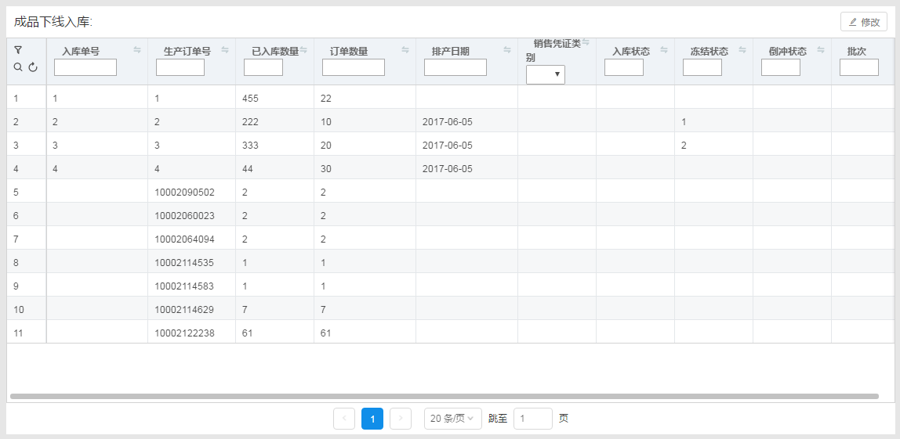

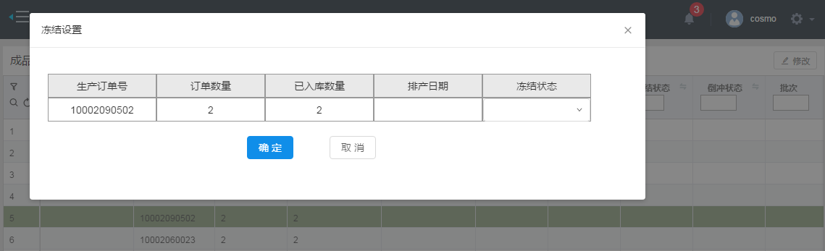

* 操作按钮

1. 显示列配置按钮：点击列表左侧的图标，选中显示列配置按钮，可全选或勾选显示列，点击确认按钮后列表显示列动态更新。
2. 列次序调整按钮：按住并拖动每列顶端的图标，即可随意改变列的次序。
3. 查询按钮：点击列表左侧图标，选中查询按钮，查询条件在列表下方的文本框、时间框或下拉框录入，先录入查询条件后点击图标。其中针对文本框录入的查询条件支持模糊匹配，日期控件支持分段查询和时间间隔查询２中模式。



1. 清空按钮：点击列表左侧图标，选中清空按钮，选中后可清空已录入的查询条件。
2. 可配置的显示列包含：入库单号、生产订单号、物料号、已入库数量、订单数量、排产日期、销售凭证类别、入库状态、冻结状态、倒冲状态、批次。
3. 修改按钮：选中任意一条查询结果单击修改按钮或双击任意一条查询结果，即可进入冻结状态设置界面，可对生产订单进行冻结状态的设置。

### 成品手工入库任务

* 功能描述

按条件查询手工入库任务列表及任务状态。

* 字段说明（ods_pro_hand_in）

1. 入库单号：输入方式为文本框，用户可编辑，非必填项。
2. 物料编号：输入方式为文本框，用户可编辑，非必填项。
3. 入库数量：输入方式为文本框，用户可编辑，非必填项。
4. 入库日期：输入方式为对话框选择，时间范围可按大于、小于、等于或一定区间范围内进行定义，用户可编辑，非必填项。
5. 库管员：输入方式为文本框，用户可编辑，非必填项。
6. 仓库区域：输入方式为文本框，用户可编辑，非必填项。

* UI界面

见demo。

* 操作步骤

PC端：

输入查询条件，点击按钮，展示查询内容列表。



### 成品抽检入库任务

* 功能描述

按条件查询抽检任务列表及任务状态。

* 字段说明（pro_cj_out_in）

1. 抽检单号：输入方式为文本框，用户可编辑，非必填项。
2. 物料编号：输入方式为文本框，用户可编辑，非必填项。
3. 入库数量：输入方式为文本框，用户可编辑，非必填项。
4. 入库日期：输入方式为对话框选择，时间范围可按大于、小于、等于或一定区间范围内进行定义，用户可编辑，非必填项。
5. 库管员：输入方式为文本框，用户可编辑，非必填项。
6. 仓库区域：输入方式为文本框，用户可编辑，非必填项。

* UI界面

见demo。

* 操作步骤

手持入库：



## 出库管理

### 成品内销出库任务

* 功能描述

用来完成内销出库任务的查询，内销发货的操作，在扫描条码后必须进行相关的校验和闸口，保证不符合条件的条码不能出库。

* 字段说明（pro_nx_out）

1. 运单号xn_out_code
2. 交货单号，一个运单下有多个交货单
3. 出库单号，pro_out_code，WMS内部的单号，一个出库单号对应一个运单号
4. 任务状态，0创建，1发货中，2发货完成，3关闭。
5. 出库类型，内销出库

* UI界面

详见demo。

* 操作步骤



### 成品外销出库任务

* 功能描述
* 字段说明（pro_wx_out）

1. 预装编号
2. 集装箱号
3. 装箱单号
4. 铅封号
5. 铅封条目
6. 任务状态
7. 出库类型

* UI界面

详见demo。

* 操作步骤



### 成品样机出库任务

* 功能描述
* 字段说明（pro_yj_out）

1. 样机领用单号，从样机系统获取
2. 排产计划订单号，从样机系统获取
3. 出库单号：WMS内部单号
4. 出库类型：样机出库
5. 样机预算月份

* UI界面

详见demo。

* 操作步骤



### 成品调拨出库任务

* 功能描述
* 字段说明（pro_db_out）

1. 调拨出库单号，与调拨入库单号同时生成，编码规则相同，用首字母做出库入库的区分。
2. 出库单号
3. 任务状态
4. 申请原因，分为物流原因或工厂原因等。

* UI界面

详见demo。

* 操作步骤



### 成品抽检出库任务

* 功能描述
* 字段说明（pro_cj_out_in）

1. 抽检单号：出库入库都用同一个单号
2. 出库单号
3. 出库类型：抽检类型
4. 任务状态

* UI界面

详见demo。

* 操作步骤



### 成品手工出库任务

* 功能描述
* 字段说明（pro_sg_out）

1. 手工单据号
2. 出库单号
3. 出库类型
4. 单位

* UI界面

详见demo。

* 操作步骤



# 其他说明

## 订单节点

# 接口需求

## 接口需求

## 看单指示书接口

#### 原材料看单指示书撤销

* 接口功能

SRM撤销看单指示书时，调用该程序判断WMS中的状态，进行撤销操作

* 涉及表及字段

Ods_raw_order_in

详见Powerdesigner数据表设计

* 源系统

SRM

* 目标系统

COSMO WMS

* 接口方式

SRM调用该程序执行以下操作

* 首先查询工厂信息是否在WMS系统中存在

**SELECT**

**count(*)**

**FROM**

cosmo_base**.**base_factory_r_sap

**WHERE**

sap_factory_code **=** ''

如果不存在则终止该操作，并提示‘没有此工厂信息’，如果存在则继续下一步，

* 查询要撤销的指示书号在WMS中是否存在

**SELECT**

**count(*)**

**FROM**

ods_raw_order_in

**WHERE**

kd_order_no **=** ''

如果不存在则提示：’没有此看单指示书信息，不需撤销’

* 如果存在，

查看看单号在ods_raw_order_in中的收货状态order_status是否为2（已收货），如果是，则不允许撤销，提示：该指示书已收货，不允许撤销

查看看单号在ods_raw_order_in中的有效状态receipt_flag、active_flag是否均为0（已撤销或删除），如果是，则不允许撤销，提示：该指示书已撤销或删除

* 如果以上条件均不满足，则允许撤销，撤销后更新看单指示书在WMS系统ods_raw_order_in表中的状态

**UPDATE** ods_raw_order_in

**SET** receipt_flag **=** '0'**,**

active_flag **=** '0' /*设为无效状态*/

**WHERE**

kd_order_no **=** ''

**AND** sap_factory_code **=** ''

#### 原材料入库取SRM指示书信息接口

* 接口功能

从SRM系统获取指示书信息

* 源系统

SRM

* 接口方式

RFC取

* 调用函数及表名

ZINT_SRM_16_2函数名

IT_ORDER 表名

IT_ORDER_BOX表名

* 输入参数

工厂（接口定时调用）、指示书号（手持实时调用）

* COSMO-WMS接口表

ods_raw_order_in_down

ods_raw_order_in_down_lpn

详见Powerdesigner数据表设计

* 实现方式
* 从SRM获取指示书信息插入到WMS接口表，以下为对照关系

|  |  |  |  |
| --- | --- | --- | --- |
| WMS | | SRM | |
| 表：ods_raw_order_in_down | | 表:IT_ORDER | |
| appointment_no | 预约号 | YYID | 预约号 |
| booking_time | 预约时间 | YYDATE | 预约时间 |
| kd_order_no | 指示书号 | ZSSH | 指示书号 |
| hide_kd_order_no | 指示书隐藏码 | ZSSH2 | 指示书号 |
| po_no | 采购凭证号 | EBELN | 采购凭证号 |
| po_line | 采购凭证的项目编号 | EBELP | 采购凭证的项目编号 |
| material_code | 物料号 | MATNR | 物料号 |
| material_desc | 物料描述 | MAKTX | 物料描述 |
| unit | 基本计量单位 | MEINS | 基本计量单位 |
| ~~quality_status~~ | ~~检验标识~~ | ~~INCO~~ | ~~检验标识~~ |
| buyer_group | 采购组 | EKGRP | 采购组 |
| supply_code | 供应商编码 | SUPPLYCODE | 供应商编码 |
| factory_code | 工厂代码 | WERKS | 工厂代码 |
| location | 库存地点 | SHDD_CODE | 送货地点代码 |
| request_amount | 需求数量 | RECEIPT_QTY | 送货数量 |
| receipt_flag | 有效标识 | NEW_FLAG | 有效标识 |
| create_by | 创建人 | CREATEUSER | 创建对象的人员名称 |
| gmt_create | 创建时间 | CREATEDATE | 创建时间 |
| platform | 预约月台 | CW_CODE | 车位代码 |
| mrp_code | MRP | DISPO | 三字节字段 |
| pro_order | 订单号 | AUFNR | 订单号 |
| car_no | 车牌号 | CARNO | 车牌号 |
| srm_id | SRM唯一标识 | SERIALNO | 30 个字符 |
| line | 线体号 | LINE1 | 线体号 |
| send_spot | 工位 | LGORT | 工位 |
| production_version | 生产版本 | VERID | 生产版本 |
| request_date | 物料需求日期 | XQDATE | 物料需求日期 |
| po_voucher | 采购凭证中的项目类别(0标准/2寄售） | EPSTP | 采购凭证中的项目类别(0标准/2寄售） |
| po_type | 采购订单类型 | DOC_TYPE | 采购订单类型 |
| imp_flag | 是否已导入 | 默认0 | 1已导入 |
| 表:ods_raw_order_in_down_lpn | | 表:IT_ORDER_BOX | |
| sn | 箱号 | BOXID | 箱号 |
| kd_order_no | 指示书号 | ZSSH | 指示书号 |
| po_no | 采购凭证号 | EBELN | 采购凭证号 |
| po_line | 采购凭证的项目编号 | EBELP | 采购凭证的项目编号 |
| supply_code | 供应商代码 | SUPPLYCODE | 供应商代码 |
| material_code | 物料号 | MATNR | 物料号 |
| amount | 数量 | MOD_QTY | 数量 |
| imp_flag | 是否已导入 | 默认0 |  |

* 从WMS接口表插入到入库主表，以下为对照关系

|  |  |  |  |
| --- | --- | --- | --- |
| WMS | | WMS | |
| 表：ods_raw_order_in_down | | 表：ods_raw_order_in | |
| appointment_no | 预约号 | appointment_no | 预约号 |
| booking_time | 预约时间 | booking_time | 预约时间 |
| kd_order_no | 指示书号 | kd_order_no | 指示书号 |
| hide_kd_order_no | 指示书隐藏码 | hide_kd_order_no | 指示书隐藏码 |
| po_no | 采购凭证号 | po_no | 采购凭证号 |
| po_line | 采购凭证的项目编号 | po_line | 采购凭证的项目编号 |
| material_code | 物料号 | material_code | 物料号 |
| material_desc | 物料描述 | material_desc | 物料描述 |
| unit | 基本计量单位 | unit | 基本计量单位 |
| ~~quality_status~~ | ~~检验标识~~ | ~~quality_status~~ | ~~检验标识~~ |
| buyer_group | 采购组 | buyer_group | 采购组 |
| supply_code | 供应商编码 | supply_code | 供应商编码 |
| factory_code | 工厂代码 | factory_code | 工厂代码 |
| location | 送货地点代码 | location | 送货地点代码 |
| request_amount | 需求数量 | request_amount | 需求数量 |
| receipt_flag | 有效标识 | receipt_flag | 有效标识 |
| create_by | 创建人 | create_by | 创建人 |
| gmt_create | 创建时间 | gmt_create | 创建时间 |
| platform | 预约月台 | platform | 预约月台 |
| mrp_code | MRP | mrp_code | MRP |
| pro_order | 订单号 | pro_order | 订单号 |
| car_no | 车牌号 | car_no | 车牌号 |
| srm_id | SRM唯一标识 | srm_id | SRM唯一标识 |
| line | 线体号 | line | 线体号 |
| send_spot | 库存地点 | send_spot | 库存地点 |
| production_version | 生产版本 | production_version | 生产版本 |
| request_date | 物料需求日期 | request_date | 物料需求日期 |
| po_voucher | 采购凭证中的项目类别(0标准/2寄售） | po_voucher | 采购凭证中的项目类别(0标准/2寄售） |
| po_type | 采购订单类型 | po_type | 采购订单类型 |
| imp_flag | 是否已导入 | imp_flag | 是否已导入 |
| 默认0 | | order_status | 入库状态 |
| 默认0 | | active_flag | 有效标识 |
| 默认1 | | quality_status | 质检状态 |
| 默认start | | lock_flag | 锁定状态 |
| 默认0 | | accounting_status | 过账状态 |
| 默认KD | | order_in_type | 入库类型 |
| 默认2位类型码+6位年月日+6位流水号 | | order_no | 入库单号 |

* 从WMS接口表插入到预约表，以下为对照关系

|  |  |  |  |
| --- | --- | --- | --- |
| WMS | | WMS | |
| 表：ods_raw_order_in_down | | 表：ods_appointment | |
| appointment_no | 预约号 | appointment_no | 预约号 |
| booking_time | 预约时间 | appointment_time | 预约时间 |
| kd_order_no | 指示书号 | document_no | 单据号 |
| material_code | 物料号 | material_code | 物料号 |
| material_desc | 物料描述 | material_desc | 物料描述 |
| supply_code | 供应商编码 | supply_code | 供应商编码 |
| factory_code_sap | 工厂代码 | factory_code_sap | 工厂代码 |
| location | 送货地点代码 | location | 送货地点代码 |
| request_amount | 需求数量 | request_amount | 需求数量 |
| platform | 预约月台 | appointment_platform | 预约月台 |
| car_no | 车牌号 | car_no | 车牌号 |
| srm_id | SRM唯一标识 | srm_id | SRM唯一标识 |
| imp_flag | 是否已导入 | 1 | |
| 默认0 | | arrive_status | 作业状态 |
| 默认0 | | active_flag | 有效标识 |
| 默认0 | | appointment_status | 预约状态 |

* 到base_factory通过like dept_code获取到factory_code(WMS工厂号),到md_warehouse表通过factory_code（WMS工厂号）获取到warehouse_code（wh_code），再通过wh_code到md_region表获取region_code（wa_code）
* 入库主表ods_raw_order_in字段srm_id为srm唯一约束标识，从srm取过来的数据，每一条明细都有一个唯一的srm_id，需在入库主表及预约表增加一个以srm_id为唯一约束键
* 从SRM取数插入到接口明细表（带SN/LPN扫描的才会有）

|  |  |  |  |
| --- | --- | --- | --- |
| WMS | | SRM | |
| 表:ods_raw_order_in_down_lpn | | 表:IT_ORDER_BOX | |
| sn | 箱号 | BOXID | 箱号 |
| kd_order_no | 指示书号 | ZSSH | 指示书号 |
| po_no | 采购凭证号 | EBELN | 采购凭证号 |
| po_line | 采购凭证的项目编号 | EBELP | 采购凭证的项目编号 |
| supply_code | 供应商代码 | SUPPLYCODE | 供应商代码 |
| material_code | 物料号 | MATNR | 物料号 |
| amount | 数量 | MOD_QTY | 数量 |
| imp_flag | 是否已导入 | 默认0 | 1已导入 |

* 从接口明细表导入到入库明细表（带SN/LPN扫描的才会有）

|  |  |  |  |
| --- | --- | --- | --- |
| WMS | | WMS | |
| 表:ods_raw_order_in_down_lpn | | 表:ods_raw_order_in_lpn | |
| sn | 箱号 | sn | 箱号 |
| kd_order_no | 指示书号 | kd_order_no | 指示书号 |
| po_no | 采购凭证号 | po_no | 采购凭证号 |
| po_line | 采购凭证的项目编号 | po_line | 采购凭证的项目编号 |
| supply_code | 供应商代码 | supply_code | 供应商代码 |
| material_code | 物料号 | material_code | 物料号 |
| amount | 数量 | amount | 数量 |
| imp_flag | 是否已导入 | 1 | |
| 默认0 | | active_flag | 有效标识 |

#### 原材料入库取PO状态接口

* 接口功能

取看单指示书号对应的PO采购订单的关闭状态

* 源系统

GVS SAP

* 接口方式

RFC定时取

* 调用函数及表名

ZZT_DELPO_WMS函数名

WERKS入参表 OUTPUT出参表

* WMS接口表

ods_raw_po_status

详见Powerdesigner数据表设计

* 实现方式

WMS接口表与GVS表对照关系

|  |  |
| --- | --- |
| WMS | GVS |
| po_no | EBELN |
| po_line | EBELP |
| material_code | MATNR |
| upd_date | ERDAT |
| upd_time | ERZET |
| unit | MEINS |
| factory_code | WERKS |
| gb_flag | FLAG_GB |
| jgb_flag | FLAG_JGB |
| sc_flag | FLAG_SC |
| jsc_flag | FLAG_JSC |

* 开始日期，结束日期，工厂获取订单关闭/删除以及订单解关闭/解删除清单
* 通过获取采购订单+行项目在GVS中的状态，对WMS系统中看单指示书号下挂的采购订单行项目进行相应的更新
* 接口表与业务表数据校验关系（对同采购订单+行项目、同物料、同单位、同工厂）

ods_raw_order_in t**,**

ods_raw_po_status p

**WHERE**

t**.**po_no **=** p**.**po_no

**AND** t**.**po_line **=** p**.**po_line

**AND** t**.**material_code **=** p**.**material_code

**AND** t**.**unit **=** p**.**unit

**AND** t**.**factory_code **=** p**.**factory

* 如果关闭或删除状态（ods_raw_po_status的gb_flag=X或sc_flag=X），入库主表ods_raw_order_in收货标识receipt_flag设为0、有效标识active_flag设为0，改为不可收货和无效
* 如果解关闭或解删除状态（ods_raw_po_status的jgb_flag=X或jsc_flag=X），入库主表ods_raw_order_in收货标识receipt_flag设为1、有效active_flag设为1，改为可收货和有效
* 注：接口每次取数只对ods_raw_po_status中的gb_flag、sc_flag、jgb_flag、jsc_flag其中一个字段值打标识，其他三个字段的值置为空，另外，同一个采购订单可能多次出现，需要取最新的状态作为判断条件

#### 原材料入库收货过账接口

* 接口功能

将原材料收货入库的数据触发到GVS系统，GVS判断后获取过账信息

* 源系统

GVS SAP系统

* 接口方式

RFC送

* 调用函数及表名

ZMM_PO2_GR 函数名

V_RETURN 表名

* WMS接口表

ods_raw_order_in_post接口表，暂时不用

ods_raw_order_in 出库主表增加accounting_pingzheng过账凭证（用以记录过账凭证号）、增加传输标识，目前备用字段user_defined1为传输标识，0为未传输，1为已传输

order_status 字段值说明：1用户拒绝；2收货过账成功；3用户触发收货（接口取此状态数据上传SAP）；4SAP拒绝收货；5接口正在执行中

详见Powerdesigner数据表设计

* 实现方式
* 查询待传输数据

**SELECT**

1

**FROM**

ods_raw_order_in

**WHERE**

order_status **=** ’3’ **//** 手持扫描提交后将此状态设**为**3

**AND** factoty_code **=** ’9040’ /*工厂号，考虑以事业部代码查询，and factory_code_sap =’HDZE’，但SAP接收到的应该是工厂号，例如：9040，新增的事业部代码与SAP工厂的对应关系，事业部代码与SAP工厂对应关系：一对多，或一对一*/

* 更新待传输数据交互状态

**UPDATE** ods_raw_order_in T

**SET** T**.**order_status **=** '5'

**WHERE**

T**.**order_status **=** '3'

**AND** t**.**user_defined1 **=** ‘0’

**AND** factoty_code **=** '9040' **//** 工厂号，考虑以事业部代码查询，

**AND** factory_code_sap **=** 'HDZE' ，但SAP接收到的应该**是**工厂号，例如：9040，新增的事业部代码与SAP工厂的对应关系

* 根据更新状态为5的取出数据—查询出结果集

**SELECT**

t**.**material_code**,**

t**.**po_no**,**

t**.**po_line**,**

t**.**factory_code**,**

t**.**location**,**

t**.**kd_order_no **sum(**t**.**receipt_amount**)** **//** 获取**总**数量

**FROM**

ods_raw_order_in t

**WHERE**

t**.**order_status **=** '5'

**AND** t**.**user_defined1 **=** '0'

**AND**

**AND** factoty_code **=** '9040'

**GROUP** **BY**

kd_order_no**,**

t**.**po_no**,**

t**.**po_line**,**

material_code**,**

factory_code**,**

location

* 在SAP过账之前，将传输标识user_defined1设为已传输（=1），以防数据重复过账

**UPDATE** ods_raw_order_in

**SET** **.**user_define **=** 1

**WHERE**

order_status **=** ’5’

**AND** factory_code **=** ’’

* 设置传入SAP参数—根据上述结果集内容，与SAP交互

|  |  |  |
| --- | --- | --- |
|  | WMS | GVS |
| 程序内设置 | GetDate.getCurrentDayYmd() | PSTING_DATE |
| GetDate.getCurrentDayYmd() | DOC_DATE |
| “kanban system” | HEADER_TXT |
| 01· | GOODSMVT_CODE |
| 101 | MOVE_TYPE |
| 出库主表ods_raw_order_in | material_code | METERIAL |
| location | STGE_LOC |
| po_no | PO_NUMBER |
| po_line | PO_ITEM |
| receipt_amount | ENTRY_QNT |
| factory_code | PLANT |

* 设置SAP输出参数

|  |  |
| --- | --- |
| WMS | GVS |
| accounting_pingzheng | MKPF_MBLNR |
| accounting_message | MESSAGE |

* 获得返回结果

如果数据在SAP系统中不能过账（业务数据问题，例如：物料成本未维护），则要记录SAP拒绝信息

**UPDATE** ods_raw_order_in

**SET** order_status **=** ’4’**,**

t**.**accounting_status **=** ’4’**,**

t**.**accounting_message **=** MESSAGE accounting_time **=** **sysdate**

**WHERE**

kd_order_no **=** ’’**,**

po_no **=** ’’**,**

po_line **=** ’’**,**

material_code **=** ’’**,**

**AND** t**.**order_status **=** '5'

* 如果过账成功

**UPDATE** ods_raw_order_in

**SET** order_status **=** ’2’**,**

accounting_status **=** ’2’**,**

accounting_pingzheng **=** ’sap返回的凭证号’ **//** 该字段需**在**入库**主**表新增 accounting_message **=** ‘SAP处理成功’ accounting_time **=** **sysdate**

**WHERE**

kd_order_no **=** ’’**,**

po_no **=** ’’**,**

po_line **=** ’’**,**

material_code **=** ’’**,**

**AND** t**.**order_status **=** '5'

* 另外在执行调用函数时发生错误，也应记录错误信息
* 增加日志记录功能，记录每条过账数据的信息

#### 原材料入库状态回传SRM接口1

* 接口功能

将收货状态、收货时间、收货数量、库存地点、出入门时间反馈给SRM系统

* 源系统

COSMO-WMS

* 接口方式

RFC定时送

* 调用函数及表名

ZINT_SRM_15函数名

IT_ORDER_STATUS表名

EX_TAB表名

* 接口表

ods_raw_hc_srm

详见Powerdesigner数据表设计

* 实现方式
* 查询收货状态为用户拒收或收货过账完成的，并且未反馈SRM的、最近7天的数据

**~~SELECT~~**

~~t~~**~~.~~**~~raw_order_in_id~~**~~,~~**

~~t~~**~~.~~**~~kd_order_no~~**~~,~~**

~~t~~**~~.~~**~~po_no~~**~~,~~**

~~t~~**~~.~~**~~po_line~~**~~,~~**

~~t~~**~~.~~**~~order_status~~**~~,~~**

~~t~~**~~.~~**~~receipt_amount~~**~~,~~**

~~t~~**~~.~~**~~pro_order~~**~~,~~**

~~t~~**~~.~~**~~send_spot~~**~~,~~**

~~t~~**~~.~~**~~receipt_time /*时间字段转换为YYYYMMDD HH24MISS*/~~

**~~FROM~~**

~~ods_raw_order_in t~~

**~~WHERE~~**

~~t~~**~~.~~**~~upd_srm_flag~~ **~~=~~** ~~'0' /*初始状态为0，执行完毕后改为1*/~~

**~~AND~~****~~(~~**

~~t~~**~~.~~**~~accounting_status~~ **~~=~~** ~~'1'~~

**~~OR~~** ~~t~~**~~.~~**~~accounting_status~~ **~~=~~** ~~'2'~~

**~~)~~** ~~/*取用户拒绝或收货完成的*/~~

**~~AND~~** ~~t~~**~~.~~**~~gmt_create~~ **~~>~~****~~date_sub(~~**~~curdate~~**~~(),~~****~~INTERVAL~~** ~~7~~ **~~DAY)~~** ~~/*取最近7天的数据*/~~

**SELECT**

t**.**raw_order_in_id**,**

t**.**kd_order_no**,**

t**.**po_no**,**

t**.**po_line**,**

t**.**order_status**,**

t**.**receipt_amount**,**

t**.**pro_order**,**

t**.**send_spot**,**

t**.**receipt_time**,**

/*时间字段转换为YYYYMMDD HH24MISS*/

a**.**arrive_time**,**

a**.**leave_time

**FROM**

ods_raw_order_in t**,**

ods_appointment a

**WHERE**

t**.**kd_order_no **=** a**.**document_no

**AND** T**.**upd_srm_flag **=** '0' /*该字段在接口1执行完毕后会由0设置为1 */

**AND** **(**

t**.**accounting_status **=** '1'

**OR** t**.**accounting_status **=** '2'

**)** /*取用户拒绝或收货完成的*/

**AND** t**.**gmt_create **>** **date_sub(**curdate**(),** **INTERVAL** 7 **DAY)** /*最近7天的数据*/

* 抓取待传输数据按WMS输出字段更新SRM相应字段

|  |  |
| --- | --- |
| WMS | SRM |
| kd_order_no | ZSSH |
| pro_order | AUFNR |
| po_no | EBELN |
| po_line | EBELP |
| ~~receipt_amount~~  request_amount | REC_QTY |
| ~~order_status~~  accounting_status | RECEIPT_INCO |
| receipt_time | SHOUHUO_TIME |
| send_spot | LGORT |
| arrive_time | ARRIVE_TIME |
| leave_time | LEAVE_TIME |

* 更新入库主表ods_raw_order_in 是否反馈SRM字段upd_srm_flag（该字段需新增）

**UPDATE** ods_raw_order_in

**SET** upd_srm_flag **=** 1

**WHERE**

raw_order_in_id **=** ’**本次**操作的数据’

#### 原材料入库状态回传SRM接口2

* 接口功能

将收货状态、收货时间、收货数量、库存地点、到达时间、离开时间反馈给SRM系统

* 源系统

COSMO-WMS

* 接口方式

RFC定时送

* 调用函数及表名

ZINT_SRM_15函数名

IT_ORDER_STATUS表名

EX_TAB表名

* 接口表

ods_raw_hc_srm

详见Powerdesigner数据表设计

* 实现方式
* 将预约状态appointment_status显示到达或离开的、未反馈SRM的、最近7天的数据

**SELECT**

t**.**raw_order_in_id**,**

t**.**kd_order_no**,**

t**.**po_no**,**

t**.**po_line**,**

t**.**order_status**,**

t**.**receipt_amount**,**

t**.**pro_order**,**

t**.**send_spot**,**

t**.**receipt_time**,**

/*时间字段转换为YYYYMMDD HH24MISS*/

a**.**arrive_time**,**

a**.**leave_time

**FROM**

ods_raw_order_in t**,**

ods_appointment a

**WHERE**

t**.**kd_order_no **=** a**.**document_no

**AND** T**.** user_defined2 **=** '0'

**AND** a**.**appointment_status **=** '3' /*取已经扫描出门的*/

**AND** t**.**gmt_create **>** **date_sub(**curdate**(),** **INTERVAL** 7 **DAY)** /*最近7天的数据*/

* 抓取待传输数据按WMS输出字段更新SRM相应字段

|  |  |
| --- | --- |
| WMS | SRM |
| kd_order_no | ZSSH |
| pro_order | AUFNR |
| po_no | EBELN |
| po_line | EBELP |
| ~~receipt_amount~~  request_amount | REC_QTY |
| ~~order_status~~  accounting_status | RECEIPT_INCO |
| receipt_time | SHOUHUO_TIME |
| send_spot | LGORT |
| arrive_time | ARRIVE_TIME |
| leave_time | LEAVE_TIME |

* 更新预约表ods_raw_order_in 是否反馈SRM字段user_defined2

**UPDATE** ods_raw_order_in t

**SET** user_defined2 **=** 1

**WHERE**

raw_order_in_id **=** ’**本次**操作的数据’

## 定时任务

### 产品基础信息获取

模块：产品中心

菜单：产品基础信息

功能描述：维护产品基本信息（COSMO平台使用）、扩展信息（WMS使用）

1、标准，从MDM中获取（暂不启用）

2、定时作业，从拉料单信息信息表中读取原材料、半成品、成品物料号及描述

实现方式：

/*

功能：

取拉料单明细（出库主表）中物料代码和物料描述

设计思路：

从出库主表获取最近1天的、唯一的、物料号或物料描述不为空的、

在产品信息表不存在的物料信息，插入到产品信息表中

涉及到的表：

cosmo_wms.ods_raw_order_out 原材料出库主表

cosmo_base.md_product 产品信息表

执行频率：1天/次

主键ID按序列生成规则生成

*/

* 取成品物料信息

**INSERT** **INTO** cosmo_base**.**md_product**(**product_code**,**product_desc_zh**)**

**SELECT** **DISTINCT**

prd_material_code**,**

prd_material_desc /*获取成品物料信息*/

**FROM**

cosmo_wms**.**ods_raw_order_out t

**WHERE**

t**.**gmt_create **>** **date_sub(**curdate**(),** **INTERVAL** 1 **DAY)** /*最近1天的数据*/

**AND** **(**

prd_material_code **IS** **NOT** **NULL**

**OR** prd_material_desc **IS** **NOT** **NULL**/*成品物料号或描述不为空*/

**)**

**AND** **NOT** **EXISTS** **(**

**SELECT**

1

**FROM**

cosmo_base**.**md_product m

**WHERE**

m**.**product_code **=** t**.**prd_material_code/*成品物料号*/

**)**

* 取原材料物料信息

**INSERT** **INTO** cosmo_base**.**md_product**(**product_code**,**product_desc_zh**)**

**SELECT** **DISTINCT**

material_code**,**

material_desc /*获取原材料物料和描述*/

**FROM**

cosmo_wms**.**ods_raw_order_out t

**WHERE**

t**.**gmt_create **>** **date_sub(**curdate**(),** **INTERVAL** 1 **DAY)** /*最近1天的数据*/

**AND** **(**

material_code **IS** **NOT** **NULL**

**OR** material_desc **IS** **NOT** **NULL**/*原材料物料号或描述不为空*/

**)**

**AND** **NOT** **EXISTS** **(**

**SELECT**

1

**FROM**

cosmo_base**.**md_product m

**WHERE**

m**.**product_code **=** t**.**material_desc /*原材料物料号*/

**)**

### 资源中心信息获取

模块：主数据后台任务

菜单：资源中心同步

功能描述：1、供应信息，从看单指示书表获取编码和名称

2、客户信息，从运单表获取编码和名称

实现方式：

* 1、供应信息，从看单指示书表获取编码和名称

/*

功能：

取入库主表中供应商代码和物料描述

设计思路：

从入库主表获取最近1天的、唯一的、供应商代码或描述不为空的、

在资源中心档案表不存在的供应商信息，插入到资源中心档案表中

涉及到的表：

cosmo_wms.ods_raw_order_in 原材料出库主表

cosmo_base.md_customer 资源中心档案表

执行频率：7天/次

主键ID按序列规则生成

*/

* 取供应商信息

**INSERT** **INTO** cosmo_base**.**md_customer**(**cust_code**,**zh_desc**)**

**SELECT** **DISTINCT**

supply_code**,**

supply_desc /*该字段需新增,与王新栋确认*/

**FROM**

cosmo_wms**.**ods_raw_order_in t

**WHERE**

t**.**gmt_create **>** **date_sub(**curdate**(),** **INTERVAL** 7 **DAY)** /*最近7天的数据*/

**AND** **(**

supply_code **IS** **NOT** **NULL**

**OR** supply_desc **IS** **NOT** **NULL**/*供应商代码或描述不为空*/

**)**

**AND** **NOT** **EXISTS** **(**

**SELECT**

1

**FROM**

cosmo_base**.**md_customer m

**WHERE**

m**.**cust_code **=** t**.**supply_code /*供应商代码*/

**)**

* 2、客户信息，从运单表获取编码和名称

/*

功能：

取运单表中客户代码和物料描述

设计思路：

从运单表获取最近1天的、唯一的、客户代码或描述不为空的、

在资源中心档案表不存在的客户信息，插入到资源中心档案表中

涉及到的表：

cosmo_wms.ods_pro_out_nx 内销出库明细表

cosmo_base.md_customer 资源中心档案表

执行频率：7天/次

主键ID按序列生成规则生成

*/

**INSERT** **INTO** cosmo_base**.**md_customer **(**cust_code**,** zh_desc**)**

**SELECT** **DISTINCT**

gm_code**,**

gm_name

**FROM**

cosmo_wms**.**ods_pro_out_nx t

**WHERE**

t**.**gmt_create **>** **date_sub(**curdate**(),** **INTERVAL** 7 **DAY)** /*最近7天的数据*/

**AND** **(**

gm_code **IS** **NOT** **NULL**

**OR** gm_name **IS** **NOT** **NULL** /*客户代码或描述不为空*/

**)**

**AND** **NOT** **EXISTS** **(**

**SELECT**

1

**FROM**

cosmo_base**.**md_customer m

**WHERE**

m**.**cust_code **=** t**.**gm_code

**)**

# 非功能性需求

## 友好性需求

具有友好的界面操作与系统指导。

## 性能需求

1. 支持多并行操作的用户同时操作；
2. 系统响应时间短；
3. 报表响应时间短。

## 安全性需求

具有密码验证功能，对不同权限进行不同的登陆，同一用户不允许多台终端同时登陆，长时间未操作自动登出系统。

软件对数据损坏或破坏有较好的恢复能力。

## 产品升级维护需求

## 其他需求

对于系统的所有打印单据，都需要带单据条码打印，打印模版以实际模版为准。

# 附录